**TRƯỜNG ĐẠI HỌC TRÀ VINH**

**KHOA KỸ THUẬT VÀ CÔNG NGHỆ**



**ISO 9001:2015**

**THẠCH LÂM OANH ĐI**

**XÂY DỰNG HỆ THỐNG QUẢN LÝ KHU LIÊN HỢP THỂ THAO TRƯỜNG ĐẠI HỌC TRÀ VINH**

**ĐỒ ÁN TỐT NGHIỆP**

**NGÀNH CÔNG NGHỆ THÔNG TIN**

**TRÀ VINH, NĂM 2024**

**TRƯỜNG ĐẠI HỌC TRÀ VINH**

**KHOA KỸ THUẬT VÀ CÔNG NGHỆ**

**XÂY DỰNG HỆ THỐNG QUẢN LÝ KHU LIÊN HỢP THỂ THAO TRƯỜNG ĐẠI HỌC TRÀ VINH**

**ĐỒ ÁN TỐT NGHIỆP**

**NGÀNH CÔNG NGHỆ THÔNG TIN**

Sinh viên: **Thạch Lâm Oanh Đi**

Lớp: **DA20TTB**

MSSV: **110120091**

GVHD: **ThS. Dương Ngọc Vân Khanh**

**TRÀ VINH, NĂM 2024**

**LỜI MỞ ĐẦU**

Trong bối cảnh chuyển đổi số đang phát triển mạnh mẽ, việc tích hợp công nghệ vào công tác quản lý trở nên ngày càng quan trọng và thiết yếu. Trước đây, việc quản lý các khu liên hợp thể thao thường diễn ra theo quy trình thủ công, gây ra nhiều hạn chế trong quản lý, lưu trữ và bảo trì cơ sở vật chất cũng như tổ chức sự kiện.

Vì vậy, việc triển khai một hệ thống quản lý hiện đại cho khu liên hợp thể thao là cần thiết hơn bao giờ hết. Đề tài "Phát triển hệ thống quản lý khu liên hợp thể thao Trường Đại học Trà Vinh" nhằm chuyển đổi quy trình quản lý từ thủ công sang sử dụng cơ sở dữ liệu số, giúp việc lưu trữ, truy cập và quản lý trở nên thuận tiện, nhanh chóng, chính xác và đồng bộ.

Báo cáo này mô tả chi tiết quá trình khảo sát thực tế, nghiên cứu và thiết kế cơ sở dữ liệu, cũng như các trang thông tin và giao diện người dùng. Mục tiêu không chỉ là cải thiện việc quản lý thông tin mà còn tăng cường quảng bá hình ảnh của Trường Đại học Trà Vinh, thu hút sự quan tâm của các sinh viên, các bạn học sinh đang có ý định theo học tại trường Đại học Trà Vinh và cộng đồng đam mê thể dục, thể thao.

Hy vọng rằng, hệ thống quản lý mới sẽ hỗ trợ hiệu quả cho các cán bộ của trường trong việc quản lý, vận hành khu liên hợp thể thao một cách khoa học và hiệu quả.

**LỜI CẢM ƠN**

Lời đầu tiên, em xin trân trọng cảm ơn Thầy Dương Ngọc Vân Khanh - giảng viên của bộ môn Công nghệ Thông tin cũng là người trực tiếp hướng dẫn em trong quá trình hoàn thành bài khóa luận tốt nghiệp với đề tài “Xây dựng hệ thống quản lý khu liên hợp thể thao Trường Đại học Trà Vinh”. Em cảm ơn những ý kiến đóng góp và chỉ dạy tận tình của thầy để em có thể hoàn thành tốt khóa luận tốt nghiệp.

Em cũng xin gửi lời cảm ơn đến Quý Thầy, Cô Đại học Trà Vinh, đặc biệt là Quý Thầy Cô Bộ môn Công nghệ Thông tin thuộc Khoa Kỹ thuật và Công nghệ đã tận tình giảng dạy, truyền đạt kiến thức, kỹ năng quý báu và tận giúp đỡ, giải đáp thắc mắc liên quan đến khóa luận cũng như trong toàn khóa học.

Em xin chân thành cảm ơn!

*Trà Vinh, ngày 15 tháng 10 năm 2024*

Sinh viên thực hiện

**Thạch Lâm Oanh Đi**

**NHẬN XÉT**

**(Của giảng viên hướng dẫn trong đồ án, khoá luận của sinh viên)**

………………………………………………………………………………………………………………………………………………………………………………………………………………………………………………………………………………………………………………………………………………………………………………………………………………………………………………………………………………………………………………………………………………………………………………………………………………………………………………………………………………………………………………………………………………………………………………………………………………………………………………………………………………………………………………………………………………………………………………………………………………………………………………………………………………………………………………………………………………………………………………………………………………………………………………………………………………………………………………………………………………………………………………………………………………………………………………………………………………………………………………………………………………………………………………………………………………………………………………………………………………………………………………………………………………………………………………………………………………………………………………………………………………………………………………………………………………………………………………………………………………………………………………………………………………………………………………………………………………………………………………………………………………………………………………………………………………………………………………………………………………………………………………………………………………………………………………………………………………………………………………………………………………

**Giảng viên hướng dẫn**

(ký và ghi rõ họ tên)

UBND TỈNH TRÀ VINH **CỘNG HOÀ XÃ HỘI CHỦ NGHĨA VIỆT NAM**

**TRƯỜNG ĐẠI HỌC TRÀ VINH Độc lập – Tự do – Hạnh Phúc**

**BẢN NHẬN XÉT ĐỒ ÁN, KHÓA LUẬN TỐT NGHIỆP**

*(Của giảng viên hướng dẫn)*

Họ và tên sinh viên: Thạch Lâm Oanh Đi. MSSV: 110120091.

Ngành: Công nghệ thông tin Khóa:2020 – 2024.

Tên đề tài: Xây dựng hệ thống quản lý khu liên hợp thể thao Trường Đại học Trà Vinh.

Họ và tên Giáo viên hướng dẫn: Dương Ngọc Vân Khanh

Chức danh: Học vị: Thạc sĩ

**NHẬN XÉT**

1. Nội dung đề tài:

1. Ưu điểm:

1. Khuyết điểm:

1. Điểm mới đề tài:

1. Giá trị thực trên đề tài:

7. Đề nghị sửa chữa bổ sung:

8. Đánh giá:

Trà Vinh*, ngày …… tháng …… năm 2024*

Giảng viên hướng dẫn

*(Ký & ghi rõ họ tên)*

**NHẬN XÉT**

**(Của giảng viên chấm trong đồ án, khoá luận của sinh viên)**

**Giảng viên chấm**

(ký và ghi rõ họ tên)

UBND TỈNH TRÀ VINH **CỘNG HOÀ XÃ HỘI CHỦ NGHĨA VIỆT NAM**

**TRƯỜNG ĐẠI HỌC TRÀ VINH Độc lập - Tự do - Hạnh phúc**

**BẢN NHẬN XÉT ĐỒ ÁN, KHÓA LUẬN TỐT NGHIỆP**

*(Của cán bộ chấm đồ án, khóa luận)*

Họ và tên người nhận xét:

Chức danh: Học vị:

Chuyên ngành:

Cơ quan công tác:

Tên sinh viên:

Tên đề tài đồ án, khóa luận tốt nghiệp:

**I. Ý KIẾN NHẬN XÉT**

1. Nội dung:

2. Điểm mới các kết quả của đồ án, khóa luận:

3. Ứng dụng thực tế:

**II. CÁC VẤN ĐỀ CẦN LÀM RÕ**

(Các câu hỏi của giáo viên phản biện)

**III. KẾT LUẬN**

(Ghi rõ đồng ý hay không đồng ý cho bảo vệ đồ án khóa luận tốt nghiệp)

*……………, ngày …… tháng …… năm 2024*

Người nhận xét

*(Ký & ghi rõ họ tên)*

**MỤC LỤC**

CHƯƠNG 1. ĐẶT VẤN ĐỀ 16

Lý do chọn đề tài 16

Mục tiêu 16

Nội dung 16

Đối tượng và phạm vi nghiên cứu 17

Phương pháp nghiên cứu 17

CHƯƠNG 2. CƠ SỞ LÝ THUYẾT 18

2.1 Ngôn ngữ lập trình PHP 18

2.1.1Giới thiệu PHP 18

2.1.2 *Ưu điểm* 19

2.1.3 *Nhược điểm* 19

2.2 HTML 20

2.2.1Giới thiệu 20

2.2.2 Cấu trúc 20

2.4 CSS 21

2.4.1 Giới thiệu CSS 21

2.4.2 Ưu điểm CSS 23

2.4.3 Nhược điểm CSS 23

2.5 XAMPP 23

2.5.1 Giới thiệu 23

2.5.2 Ý nghĩ từng chữ trong XAMPP 23

2.5.3 Phiên bản mới nhất XAMPP 7.2.11. Tích hợp 11 phần mềm gồm: 24

2.6 Visual code 25

2.6.1 Giới thiệu 25

2.6.2 Ưu điểm Visual code 25

2.6.3 Nhược điểm Visual code 26

2.7 Bootstrap 26

CHƯƠNG 3. XÂY DỰNG HỆ THỐNG 27

3.1 Các mô hình dữ liệu 27

3.2 Các bảng mô tả và các mối kết hợp 34

3.3 Các sơ đồ liên quan 52

3.3.1 Sơ đồ Use Case 52

*3.3.2* *Sơ đồ hoạt động* 53

CHƯƠNG 4. KẾT QUẢ NGHIÊN CỨU 57

4.1 Kết quả 57

4.2 Giao diện trang người dùng 57

4.3. Giao diện trang quản trị 66

4.4 Hướng dẫn cài đặt 79

4.5.1 Cài phần mềm 79

4.5.2 Hướng dẫn Git source code về máy 79

CHƯƠNG 5. KẾT LUẬN VÀ HƯỚNG PHÁT TRIỂN 80

5.1 Kết luận 80

5.2 Hướng phát triển 80

**DANH MỤC HÌNH ẢNH**

*Hình 1: Ngôn ngữ lập trình PHP* 18

*Hình 2: Ngôn ngữ lập trình HTLM* 20

*Hình 3: Ngôn ngữ thiết kế CSS* 22

*Hình 4: Chương trình hỗ trợ tạo web server Xampp* 24

*Hình 5: Ứng dụng hỗ trợ lập trình Visual code* 25

*Hình 6: Công cụ tạo mẫu website Bootstap* 26

*Hình 7: Sơ đồ mô hình mức vật lý chức năng Đặt sân và Hủy sân* 27

*Hình 8: Sơ đồ vật lý chức năng Chấp nhận trận đấu và Cập nhật tỉ số* 28

*Hình 9: Sơ đồ vật lý chức năng Quản lý nhân viên và Phân công trọng tài* 29

*Hình 10: Sơ đồ vật lý chức năng Quản lý sân bãi* 29

*Hình 11: Sơ đồ vật lý chức năng Quản lý cơ sở vật chất* 30

*Hình 12: Sơ đồ vật lý chức năng Quản lý bán hàng* 31

*Hình 13: Sơ đồ vật lý chức năng Quản lý bán nước* 32

*Hình 14: Sơ đồ vật lý chức năng Doanh thu* 33

*Hình 15: Sơ đồ vật lý chức năng Sự kiện, tin tức* 34

*Hình 16: Sơ đồ UseCase* 52

*Hình 17: Sơ đồ hoạt động Đăng ký/Đăng nhập* 53

*Hình 18: Sơ đồ hoạt động Đặt sân* 53

*Hình 19: Sơ đồ hoạt động Hủy sân* 54

*Hình 20: Sơ đồ hoạt động Chấp nhận/Từ chối trận đấu* 54

*Hình 21: Sơ đồ hoạt động Cập nhật tỉ số* 54

*Hình 22: Sơ đồ hoạt động Phân công trọng tài* 54

*Hình 23: Sơ đồ hoạt động Quản lí nhân viên* 55

*Hình 24: Sơ đồ hoạt động Quản lí khách hàng* 55

*Hình 25: Sơ đồ hoạt động Quản lí sân bãi* 55

*Hình 26: Sơ đồ hoạt động Quản lí cơ sở vật chất* 55

*Hình 27: Sơ đồ hoạt động Quản lí doanh thu* 56

*Hình 28: Sơ đồ hoạt động Quản lí tin tức, sự kiện* 56

*Hình 29: Sơ đồ hoạt động Quản lí đội* 56

*Hình 30: Giao diện trang chủ người dùng* 57

*Hình 31: Giao diện form đăng nhập người dùng* 58

*Hình 32: Giao diện form đăng ký người dùng* 58

*Hình 33: Giao diện form thay đổi mật khẩu người dùng* 59

*Hình 34: Giao diện danh sách đội bóng* 59

*Hình 35: Giao diện đặt lịch thi đấu* 59

*Hình 36: Giao diện sân thi đấu* 60

*Hình 37: Giao diện chi tiết đặt sân* 60

*Hình 38: Giao diện sân đã có đội chủ nhà* 61

*Hình 39: Giao diện đặt sân khi có đội chủ nhà* 61

*Hình 40: Giao diện tìm lịch thi đấu* 61

*Hình 41: Giao diện xem lịch thi đấu* 61

*Hình 42: Giao diện bảng xếp hạng đội bóng* 62

*Hình 43: Giao diện thông tin liên lạc* 62

*Hình 44: Giao diện thiết lập hồ sơ* 63

*Hình 45: Giao diện thay đổi mật khẩu người dùng* 63

*Hình 46: Giao diện lịch thi đấu của tôi* 63

*Hình 47: Giao diện về với chúng tôi* 64

*Hình 48: Giao diện câu hỏi thường gặp* 64

*Hình 49: Giao diện chính sách bảo mật* 65

Hình 50: Giao diện điều khoản sử dụng 65

*Hình 51: Giao diện đăng nhập admin* 66

*Hình 52: Giao diện bảng điều khiển* 66

*Hình 53: Giao diện quản lý nhân viên* 67

*Hình 54: Giao diện quản lí sân* 67

*Hình 55: Giao diện quản lí sân* 68

*Hình 56: Giao diện giao nhiệm vụ trọng tài* 68

*Hình 57: Giao diện trạng thái thi đấu* 69

*Hình 58: Giao diện cập nhật tỷ số* 69

*Hình 59: Giao diện danh mục nước uống* 70

*Hình 60: Giao diện danh mục thanh toán* 70

*Hình 61: Giao diện danh mục thanh toán sân* 71

*Hình 62: Giao diện danh mục thanh toán sân* 71

*Hình 63: Giao diện danh mục cơ sở vật chất* 72

*Hình 64: Giao diện kho cơ sở vật chất* 72

*Hình 65: Giao diện loại sản phẩm* 73

*Hình 66: Giao diện sản phẩm thể thao* 73

*Hình 67: Giao diện danh sách sản phẩm* 74

*Hình 68: Giao diện bán sản phẩm* 74

*Hình 69: Giao diện bán sản phẩm* 74

*Hình 70: Giao diện bán sản phẩm* 75

*Hình 71: Giao diện thống kê doanh thu* 75

*Hình 72: Giao diện quản lý lời chứng thực* 75

*Hình 73: Giao diện quản lý các yêu cầu liên hệ với chúng tôi* 76

*Hình 74: Giao diện người dùng đã đăng ký* 76

*Hình 75: Giao diện quản lý trang* 77

*Hình 76: Giao diện quản lý bài viết* 77

*Hình 77: Giao diện cập nhật thông tin liên hệ* 78

Hình 78: *Giao diện quản lý người đăng ký* 78

**DANH MỤC CÁC BẢNG**

*Bảng 1: Các thẻ HTLM* 21

*Bảng 2: Bảng quản trị viên* 34

*Bảng 3: Bảng banner* 35

*Bảng 4: Bảng đặt sân* 35

*Bảng 5: Bảng loại* 36

*Bảng 6: Bảng thông tin liên hệ* 36

*Bảng 7: Bảng người liên hệ* 36

*Bảng 8: Bảng giảm giá* 37

*Bảng 9: Bảng nước uống* 37

*Bảng 10: Bảng hóa đơn nước* 37

*Bảng 11: Bảng chi tiết hóa đơn nước* 38

*Bảng 12: Bảng nhân viên* 38

*Bảng 13: Bảng cơ sở vật chất* 39

*Bảng 14: Bảng trạng thái cơ sở vật chất* 39

*Bảng 15: Bảng loại cơ sở vật chất* 40

*Bảng 16: Bảng trận đấu* 40

*Bảng 17: Bảng sân bãi* 41

*Bảng 18: Bảng loại sân* 41

*Bảng 19: Bảng trận đấu* 41

*Bảng 20: Bảng thanh toán trận đấu* 42

*Bảng 21: Bảng đặt hạng* 42

*Bảng 22: Bảng chi tiết hóa đơn* 43

*Bảng 23: Bảng quản lí trang* 45

*Bảng 24: Bảng người chơi* 45

*Bảng 25: Bảng chức vụ* 45

*Bảng 26: Bảng tin tức, sự kiện* 46

*Bảng 27: Bảng loại sản phẩm* 47

*Bảng 28: Bảng sản phẩm* 47

*Bảng 29: Bảng từ chối trận đấu* 48

*Bảng 30: Bảng loại danh mục* 48

*Bảng 31: Bảng người theo dõi* 49

*Bảng 32: Bảng team* 49

*Bảng 33: Bảng lời chứng thực* 50

*Bảng 34: Bảng thời gian trận đấu* 50

*Bảng 35: Bảng người dùng* 50

*Bảng 36: Bảng kho cơ sở vật chất* 51

**DANH MỤC TỪ VIẾT TẮT**

|  |  |
| --- | --- |
| **Từ viết tắt** | **Ý nghĩa** |
| CSS | Cascading Style Sheets |
| HTML | Hypertext Markup Language |
| PHP | Personal Home Page hay Hypertext Preprocessor |

# ĐẶT VẤN ĐỀ

## Lý do chọn đề tài

Để mọi người có thể hiểu rõ hơn thông tin sự kiện hay tin tức thể thao có liên quan về Khu liên hợp thể thao Trường Đại học Trà Vinh. Nên em đã có ý tưởng xây dựng hệ thống này nhằm cung cấp cho người dùng các thông tin cần thiết liên quan cũng như quảng bá cho các bạn sinh viên có thể xem các sự kiện, tin tức, lịch thi đấu, các thông tin cơ bản khác và hỗ trợ đặt sân bóng thi đấu tại khu liên hợp thể thao. Thúc đẩy việc tham gia hoạt động thể dục thể thao rèn luyện sức khỏe cho sinh viên.

Đồng thời cũng tích hợp xây dựng hệ thống quản lý tiện ích này cho các cán bộ viên chức của trường để tiện cho việc quản lý sân bóng. Hệ thống này sẽ giúp việc quản lý theo hướng tự động giải quyết các vấn đề đặt sân, quản lý nhân viên, sân bãi, cơ sở vật chất,.. Tạo thuận tiện tiết kiệm thời gian và giảm tải công việc của nhân viên, dữ liệu lưu trên hệ thống cơ sở dữ liệu nên mọi thông tin không sợ bị thất lạc. Nhân viên dễ dàng biết được thông tin của khu liên hợp thể thao chỉ bằng vài thao tác nhấp chuột.

## Mục tiêu

**Xây dựng hệ thống quản lý Khu liên hợp thể thao Trường Đại học Trà Vinh**

* Xây dựng thành công website hệ thống quản lý khu liên hợp thể thao Trường Đại học Trà Vinh.
* Xây dựng hệ thống gồm các chức năng cho người dùng như đăng ký tài khoản, đặt sân, xem tin tức, thông tin của sân, sự kiện, lịch thi đấu, bảng xếp hạng các đội bóng. Ngoài ra thiết kế trang quản lý cho nhân viên quản trị để thuận tiện cho việc lý khu liên hợp cũng như thống kê doanh thu.

## Nội dung

Hệ thống quản lý khu liên hợp thể thao cung cấp cho người dùng một trang thông tin liên quan đến các sự kiện và tin tức của khu liên hợp và đặt biệt là chức năng đặt sân bóng trực tuyến và theo dõi lịch thi đấu cũng như bảng xếp hạng các đội bóng. Người dùng có thể hiểu hơn về khu liên hợp thể thao của Trường Đại học Trà Vinh thông qua hình ảnh, kèm theo những thông tin chi tiết có liên quan. Biết được các môn thể thao hiện có, diện tích sân bãi, lịch thi đấu, các ngày sự kiện đã và đang diễn ra, để cho sinh viên có thể nắm bắt thông tin. Ngoài ra các đội bóng hay cá nhân có thể đăng ký tài khoản để đặt lịch thi đấu, xem lịch thi đấu để tiện quản lý và sắp xếp thời gian hợp lý.

Website gồm hai trang quản lý: Trang quản trị và trang người dùng;

Trang quản trị:

* + Bảng điều khiển dùng để quản lý người dùng, danh sách đội bóng, danh sách sân đấu, danh sách nhân viên, người đăng ký, các yêu cầu, lời chứng thực.
  + Phân công trọng tài.
  + Cập nhật tỉ số trận đấu cũng như cập nhật trạng thái trận đấu.
  + Quản lý cơ sở vật chất.
  + Quản lý doanh thu.
  + Quản lý trang và bài viết tin tức, sự kiện.

Trang người dùng;

* + Đăng ký/đăng nhập tài khoản.
  + Xem lịch thi đấu.
  + Xem bảng xếp hạng đội bóng.
  + Xem danh sách đội bóng.
  + Xem tin tức và sự kiện.
  + Đặt sân thi đấu (sân nhà và sân khách hoặc sân chết).
  + Liên hệ phản hồi với quản trị cũng như theo dõi trang.

## Đối tượng và phạm vi nghiên cứu

* Đối tượng: Hệ thống quản lý khu liên hợp thể thao Trường Đại học Trà Vinh.
* Phạm vi nghiên cứu: Hệ thống quản lý khu liên hợp thể thao Trường Đại học Trà Vinh.

## Phương pháp nghiên cứu

* Nghiên cứu, tìm kiếm các tài liệu, giáo trình, ứng dụng, website có liên quan đến đề tài.
* Khảo sát: điều tra, khảo sát ghi chép nội dung thực tế các thông tin nghiệp vụ quản lý, các thông tin sự kiện được tổ chức tại Khu liên hợp thể thao.
* Phân tích, thiết kế hệ thống; Sử dụng ngôn ngữ lập trình chính PHP, kết hợp HTML & CSS và phpMyAdmin.

# CƠ SỞ LÝ THUYẾT

## 2.1 Ngôn ngữ lập trình PHP

### Giới thiệu PHP

PHP được biết đến với tên đầy đủ là Personal Home Page hoặc Hypertext Preprocessor, là một ngôn ngữ kịch bản hoặc mã lệnh chạy trên máy chủ (Server Side Script), chủ yếu được sử dụng để phát triển các ứng dụng cho máy chủ. Được xem như mã nguồn mở, PHP được thực thi trên WebServer và kết quả được gửi trả về trình duyệt web theo yêu cầu của người dùng.

PHP là một ngôn ngữ lập trình web động mã nguồn mở. Các tập tin PHP thường mang phần mở rộng .php. Về tổng quan, PHP có cú pháp khá tương đồng với một số ngôn ngữ như C và Java. Được biết đến là một trong những ngôn ngữ lập trình website phổ biến nhất trên toàn cầu, PHP dễ học và thời gian xây dựng sản phẩm bằng PHP thường rất nhanh so với các ngôn ngữ khác.



*Hình 1: Ngôn ngữ lập trình PHP*

* Đặt điểm của ngôn ngữ lập trình PHP
* Mã nguồn mở: PHP là một ngôn ngữ mã nguồn mở, điều này có nghĩa là mã nguồn của nó có thể được sửa đổi, cải tiến và phân phối miễn phí.
* Tính linh hoạt: PHP được tích hợp dễ dàng với HTML, cho phép lập trình viên nhúng mã PHP trực tiếp vào mã HTML, tạo ra trang web động.
* Hỗ trợ nhiều cơ sở dữ liệu: PHP tương thích với nhiều hệ quản trị cơ sở dữ liệu như MySQL, PostgreSQL, SQLite và nhiều loại khác.
* Tốc độ phát triển: Với cú pháp dễ đọc và cấu trúc linh hoạt, PHP cho phép lập trình viên phát triển ứng dụng nhanh chóng.
* Khả năng mở rộng: Cộng đồng lớn của PHP cung cấp nhiều thư viện và framework phong phú, giúp lập trình viên xây dựng ứng dụng phức tạp.
* Hỗ trợ nền tảng đa dạng: PHP có thể chạy trên hầu hết các hệ điều hành như Windows, Linux, MacOS và có thể làm việc với nhiều máy chủ web phổ biến như Apache, Nginx. Sử dụng rộng rãi: PHP phổ biến và được sử dụng rộng rãi trên Internet, từ các trang web cá nhân đến các ứng dụng doanh nghiệp lớn.

### Ưu điểm

PHP được sử dụng phổ biến bởi nhiều lợi ích mà nó mang lại. Dưới đây là một số ưu điểm cơ bản của ngôn ngữ PHP:

* Mã nguồn mở và miễn phí: PHP sử dụng miễn phí nên giúp tiết kiệm đáng kể ngân sách dự án. Việc cài đặt và sử dụng ngôn ngữ này cũng rất dễ dàng, bạn chỉ cần học chăm chỉ trong 3 tháng đến 6 tháng là đã có thể sử dụng thuần thục.
* Tính linh hoạt: PHP là một ngôn ngữ đa nền tảng, có thể hoạt động trên bất kỳ hệ điều hành nào (Windows, Linux, macOS,…). Hơn nữa, PHP còn có thể kết hợp với nhiều ngôn ngữ lập trình khác để xây dựng các tính năng công nghệ một cách hiệu quả nhất.
* Hệ thống thư viện phong phú, tính cộng đồng cao: Do sự phổ biến của ngôn ngữ PHP nên việc tìm các thư viện code hay hàm liên quan đến PHP sẽ cực kỳ đơn giản. Chưa kể, bạn sẽ nhận được sự trợ giúp từ các diễn đàn, đội nhóm chuyên sâu của PHP giúp việc học tập hay làm việc trở nên dễ dàng.
* Cơ sở dữ liệu đa dạng: PHP cho phép kết nối với hầu hết các cơ sở dữ liệu khác như MySQL, SQLite, PostgreSQL, MS-SQL,…

### Nhược điểm

Mặc dù sở hữu nhiều lợi ích nhưng ngôn ngữ PHP vẫn có một số hạn chế nhất định, trong đó vấn đề bảo mật được nhiều người quan tâm nhất. Bởi bản chất của PHP có mã nguồn mở nên các lỗ hổng của mã nguồn sẽ bị công khai ngay sau khi chúng được tìm thấy. Và các lỗ hổng này có thể bị khai thác cho các mục đích xấu trước khi chúng ta kịp sửa chữa.

Bên cạnh đó, ngôn ngữ lập trình PHP chỉ hoạt động được trên các website và giao diện không được gọn gàng, đẹp mắt. Độ bảo mật và hiệu suất của ngôn ngữ này cũng chưa tốt lắm.

## HTML

### Giới thiệu

*HTML ngôn ngữ sử dụng tạo và định dạng trang web*



*Hình 2: Ngôn ngữ lập trình HTLM*

HTML viết tắt của Hypertext Markup Language là ngôn ngữ lập trình dùng để xây dựng và cấu trúc lại các thành phần có trong Website. HTML tạm dịch la ngôn ngữ đánh dấu siêu văn bản. Người ta thường việc phân chia các đoạn văn, heading, links, blockquotes,…và HTML không phải là ngôn ngữ lập trình.

Các tài liệu HTML được hình thành bởi các phần tử HTML (HTML Elements) được quy định bằng các cặp thẻ (tag, attributes). Các cặp thẻ này được bao bọc bởi một dấu ngoặc nhọn (ví dụ <html> ) và sẽ được khai báo thành một cặp, bao gồm thẻ mở và đóng. Ví dụ, chúng ta có thể tạo một đoạn văn bằng cách đặt văn bản vào trong cặp tag mở và đóng văn bản <p> và </p>.

Cha đẻ của HTML là Tim Berners-Lee, cũng là người khai sinh ra World Wide Web và chủ tịch của World Wide Web Consortium (W3C –tổ chức thiết lập ra các chuẩn trên môi trường Internet). Thiết lập và cấu trúc HTML được vận hành và phát triển bởi World Wide Web Consortium (W3C).

### 2.2.2 Cấu trúc

Mỗi trang HTML chứa một bộ các tag. Các thẻ sẽ có những tác dụng nhất định, giúp xây dựng nên một cấu trúc hoàn chỉnh cho Website của bạn. Và có thể xem như là việc xây dựng từng khối của một trang web. Tạo thành cấu trúc như cây thư mục bao gồm section, paragraph, heading, và những khối nội dung khác nhau. Hầu hết các HTML elements đều có tag mở và đóng với cấu trúc như . Để biết bố cục HTML của một trang web như thế nào, ví dụ của một trang HTML được cấu trúc như thế này:

*Bảng 1: Các thẻ HTLM*

|  |  |
| --- | --- |
| **Tên thẻ** | **Chức năng** |
| <script></script> | Dùng để nhúng các tệp tin javascript |
| <style><style> | Dùng để bao bọc một nội dung về CSS |
| <link> | Dùng để nhúng một tập tin nào đó vào trang |
| <div></div> | Thẻ thường dùng để chứa nội dung |
| <a></a> | Thẻ tạo link |
| <img> | Thẻ dùng để hiển thị một hình ảnh |
| <form></form> | Thẻ hiển thị những phần tử trong form nhập liệu |
| <table></table> | Tạo bảng |
| <span></span> | Thẻ chứa nội dung |
| <tr></tr> | Tạo dòng trong bảng |
| <td></td> | Tạo cột trong dòng của bản |

* **Phần đầu**: header, có thể chứa logo, câu slogan, các liên kết, các banner liên kết, các button, đoạn flash, hoặc các form ngắn như form tìm kiếm,...
* **Phần liên kết toàn cục**: global navigation, dùng để chứa các liên kết đến những trang quan trọng trong toàn bộ trang, trong phần này có thể chứa thêm các liên kết con.
* **Phần thân của trang**: page body, phần này chứa phần nội dung chính (content) và phần nội dung phụ (sidebar).
* **Phần nội dung chính**: content, phần này chứa nội dung chính cần thể hiện cho người dùng xem.
* **Phần nội dung phụ**: sidebar, phần này có thể chứa liên kết phụ của từng trang (local navigation), hoặc các banner chứa liên kết liên quan, hoặc có thể dùng để chứa các liên kết quảng cáo,...
* **Phần cuối trang web**: footer, phần này thường chứa phần liên hệ như: tên công ty, địa chỉ, số điện thoại, email liên hệ,... và đặc biệt là copyright, hoặc có thể chứa các liên kết toàn trang, các banner liên kết.

## 2.4 CSS

### 2.4.1 Giới thiệu CSS

CSS là viết tắt của Cascading Style Sheets, một ngôn ngữ thiết kế đơn giản, xử lý một phần giao diện của trang web. CSS mô tả cách các phần tử HTML hiển thị trên màn hình và các phương tiện khác.



*Hình 3: Ngôn ngữ thiết kế CSS*

Sử dụng CSS, bạn có thể kiểm soát màu chữ, cỡ chữ, kiểu chữ, khoảng cách giữa các đoạn văn bản, kích thước của các thành phần trên trang web, màu nền, thiết kế bố cục và cách trang web hiển thị trên những màn hình có kích thước khác nhau cũng như hàng loạt hiệu ứng khác.

CSS rất hữu ích và tiện lợi. Nó có thể kiểm soát tất cả các trang trên một website. Các stylesheet ngoài được lưu trữ dưới dạng các tập tin .CSS. CSS được kết hợp với ngôn ngữ đánh dấu HTML hay XHTML, …

CSS được vận dụng linh hoạt trong trang HTML với 2 kiểu viết và áp dụng cho 3 loại CSS:

|  |
| --- |
| Selector {  property1: value1;  ...  propertyN: valueN;  } |

Gây khó khăn cho các nhà phát triển web trong việc cập nhật và mất nhiều thời gian khi phải định dạng đi định dạng lại cho cùng một thẻ HTML, với cũng những thuộc tính như nhau.

Bảng kiểu được nhúng vào trong tài liệu HTML (Internal style sheet)

Là bảng mẫu thích hợp cho trang riêng lẻ với nhiều văn bản. Để tạo CSS loại này ta phải định nghĩa sẵn bảng mẫu chung trên phần đầu trang trong cặp thẻ <head>…</head>. Ta áp dụng kiểu viết 1 cho CSS loại này. Sau đó chỉ việc gọi các thẻ HTML trong <body> như đã biết về HTML. Tự trình duyệt sẽ tự động cập nhật các định nghĩa thêm từ CSS vào cho các thẻ HTML đó.

|  |
| --- |
| <head>  <style type = “text/css”>  Selector { property1: value1; property: value2; ...;}  ( Lặp lại cho mỗi thẻ có thuộc tính cần định dạng)  </style>  </body> |

### 2.4.2 Ưu điểm CSS

* Có độ ưu tiên đứng thứ 2, chỉ sau loại Bảng kiểu trực tiếp (Inline style sheet).
* Sử dụng loại này chúng ta sẽ dễ dàng điều khiển theo từng dữ liệu.
* Không yêu cầu có thêm một tập tin lưu trữ dữ liệu.

### 2.4.3 Nhược điểm CSS

Do được viết trong phần header của trang nên khi muốn có những định dạng CSS tương tự cho trang khác chúng ta cần phải viết lại các định nghĩa đó.

## 2.5 XAMPP

### 2.5.1 Giới thiệu

Xampp là chương trình tạo máy chủ Web (Web Server) được tích hợp sẵn Apache, PHP, MySQL, FTP Server, Mail Server và các công cụ như phpMyAdmin. Không như Appserv, Xampp có chương trình quản lý khá tiện lợi, cho phép chủ động bật tắt hoặc khởi động lại các dịch vụ máy chủ bất kỳ lúc nào.

* Apache 2.2.14 (IPv6 enabled) + OpenSSL 0.9.8l
* MySQL 8.0.1
* PHP 8.1.1
* phpMyAdmin 4.9.0
* Perl 5.16.3

### 2.5.2 Ý nghĩ từng chữ trong XAMPP

* **Chữ X đầu tiên là**: viết tắt của hệ điều hành mà nó hoạt động với: Linux, Windows và Mac OS X.
* **Apache**: Web Server mã nguồn mở Apache là máy chủ được sử dụng rộng rãi nhất trên toàn thế giới để phân phối nội dung Web. Ứng dụng được cung cấp dưới dạng phần mềm miễn phí bởi Apache Software Foundation.
* **MySQL/MariaDB**: Trong MySQL, XAMPP chứa một trong những hệ quản trị cơ sở dữ liệu quan hệ phổ biến nhất trên thế giới. Kết hợp với Web Server Apache và ngôn ngữ lập trình PHP, MySQL cung cấp khả năng lưu trữ dữ liệu cho các dịch vụ Web. Các phiên bản XAMPP hiện tại đã thay thế MySQL bằng MariaDB (một nhánh của dự án MySQL do cộng đồng phát triển, được thực hiện bởi các nhà phát triển ban đầu).
* **PHP**: Ngôn ngữ lập trình phía máy chủ PHP cho phép người dùng tạo các trang Web hoặc ứng dụng động. PHP có thể được cài đặt trên tất cả các nền tảng và hỗ trợ một số hệ thống cơ sở dữ liệu đa dạng.
* **Perl**: ngôn ngữ kịch bản Perl được sử dụng trong quản trị hệ thống, phát triển Web và lập trình mạng. Giống như PHP, Perl cũng cho phép người dùng lập trình các ứng dụng Web động.

### 2.5.3 Phiên bản mới nhất XAMPP 7.2.11. Tích hợp 11 phần mềm gồm:

*XAMPP chương trình hỗ trợ tạo web server.*



*Hình 4: Chương trình hỗ trợ tạo web server Xampp*

* Apache 2.4.34
* MariaDB 10.1.34
* PHP 7.2.8
* phpMyAdmin 4.8.2
* OpenSSL 1.1.0
* XAMPP Control Panel 3.2.2
* Webalizer 2.23-04
* Mercury Mail Transport System 4.63
* FileZilla FTP Server 0.9.41
* Tomcat 7.0.56 (with mod_proxy_ajp as connector)
* Strawberry Perl 7.0.56 Portable

## 2.6 Visual code

### 2.6.1 Giới thiệu

Visual Studio Code là một trình soạn thảo mã nguồn được phát triển bởi Microsoft dành cho Windows, Linux và macOS. Nó hỗ trợ chức năng debug, đi kèm với Git, có chức năng nổi bật cú pháp (syntax highlighting), tự hoàn thành mã thông minh, snippets, và cải tiến mã nguồn. Nó cũng cho phép tùy chỉnh, người dùng có thể thay đổi theme, phím tắt, và các tùy chọn khác. Nó miễn phí và là phần mềm mã nguồn mở theo giấy phép MIT, mặc dù bản phát hành của Microsoft là theo giấy phép phần mềm miễn phí.

Visual Studio Code được dựa trên Electron, một nền tảng được sử dụng để triển khai các ứng dụng Nodejs máy tính cá nhân chạy trên động cơ bố trí Blink. Mặc dù nó sử dụng nền tảng Electron nhưng phần mềm này không phải là một bản khác của Atom, nó thực ra được dựa trên trình biên tập của Visual Studio Online (tên mã là "Monaco").

*Visual code ứng dụng hỗ trợ lập trình*



*Hình 5: Ứng dụng hỗ trợ lập trình Visual code*

### 2.6.2 Ưu điểm Visual code

* Miễn phí và Mã nguồn mở: Phần mềm lập trình web Visual Studio Code là một công cụ mã nguồn mở hoàn toàn miễn phí, giúp bạn tiết kiệm ngân sách cho dự án phát triển của mình.
* Đa dạng trong Tích hợp ngôn ngữ và Frameworks: VS Code hỗ trợ nhiều ngôn ngữ lập trình và frameworks khác nhau, bao gồm HTML, CSS, JavaScript, TypeScript, Python, Ruby và nhiều ngôn ngữ khác. Điều này làm cho nó trở thành một công cụ đa năng cho nhiều loại dự án phát triển web.
* Hiệu Suất Tốt và Tiêu Thụ Ít Tài Nguyên Hệ Thống: VS Code được thiết kế để chạy nhanh chóng và tiêu thụ ít tài nguyên hệ thống, giúp bạn làm việc hiệu quả ngay cả trên máy tính có cấu hình thấp.

### 2.6.3 Nhược điểm Visual code

Không phải là một IDE đầy đủ cho các dự án lớn và phức tạp: Mặc dù mạnh mẽ, phần mềm lập trình web VS Code không cung cấp một số tính năng đầy đủ mà một số IDE chuyên biệt có thể cung cấp, như tích hợp dự án hoàn chỉnh cho một số framework.

Cần cài đặt tiện ích mở rộng cho một số tính năng cụ thể: Để có được một số tính năng cụ thể hoặc hỗ trợ cho ngôn ngữ lập trình và framework riêng, bạn có thể cần cài đặt các tiện ích mở rộng từ cộng đồng.

## 2.7 Bootstrap

***Bootstrap****là một bộ sưu tập miễn phí các****mã nguồn mở****và công cụ dùng để tạo ra mẫu website hoàn chỉnh.*



*Hình 6: Công cụ tạo mẫu website Bootstap*

Bootstrap là một framework mã nguồn mở miễn phí, hỗ trợ cho công việc thiết kế được thuận tiện nhanh chóng có thể thay thế cho CSS. Bootstrap cung cấp cho người dùng là bộ công cụ và các lớp CSS có sẵn để tạo thiết kế giao diện, các biểu mẫu, các nút button

Đối với công việc thiết kế bình thường thì chúng ta sử dụng các CSS từ đầu, nhưng đối với Bootstrap thì chỉ cần gán những thư viện sẵn có là được. Giúp tiết kiệm thời gian cũng như có thể tùy chọn các mẫu thiết kế thích.

Bootstrap có một điểm mạnh là tương thích đa dạng với các màn hình và các thiết bị, tùy chỉnh kích thước khác nhau. Tạo một sự cho thiết kế trên máy tính, điện thoại, máy tính bảng,...

# CHƯƠNG 3. XÂY DỰNG HỆ THỐNG

## Các mô hình dữ liệu

**Mô hình mức vật lý**

* *Sơ đồ mô hình mức vật lý chức năng Đặt sân và Hủy sân*

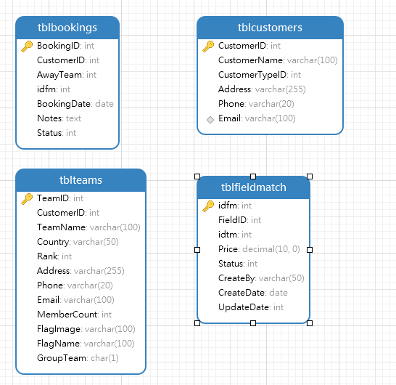

*Hình 7: Sơ đồ mô hình mức vật lý chức năng Đặt sân và Hủy sân*

* *Sơ đồ vật lý chức năng Chấp nhận trận đấu và Cập nhật tỉ số*

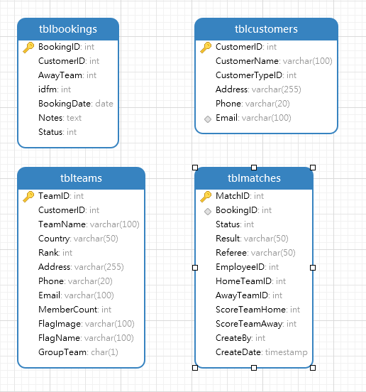

*Hình 8: Sơ đồ vật lý chức năng Chấp nhận trận đấu và Cập nhật tỉ số*

* *Sơ đồ vật lý chức năng Quản lý nhân viên và Phân công trọng tài*

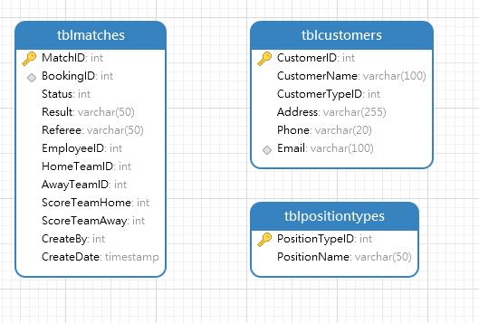

*Hình 9: Sơ đồ vật lý chức năng Quản lý nhân viên và Phân công trọng tài*

* *Sơ đồ vật lý chức năng Quản lý sân bãi*

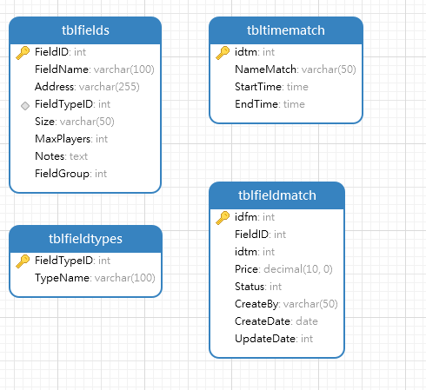

*Hình 10: Sơ đồ vật lý chức năng Quản lý sân bãi*

* *Sơ đồ vật lý chức năng Quản lý cơ sở vật chất*

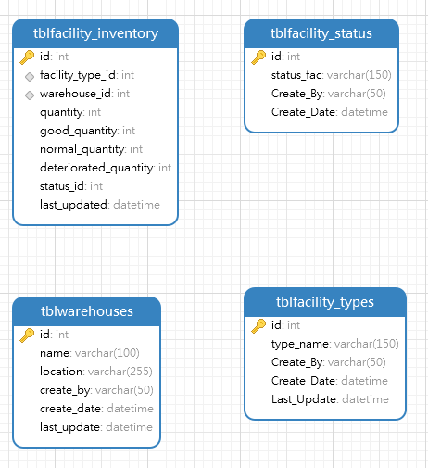

*Hình 11: Sơ đồ vật lý chức năng Quản lý cơ sở vật chất*

* *Sơ đồ vật lý chức năng Quản lý bán hàng*

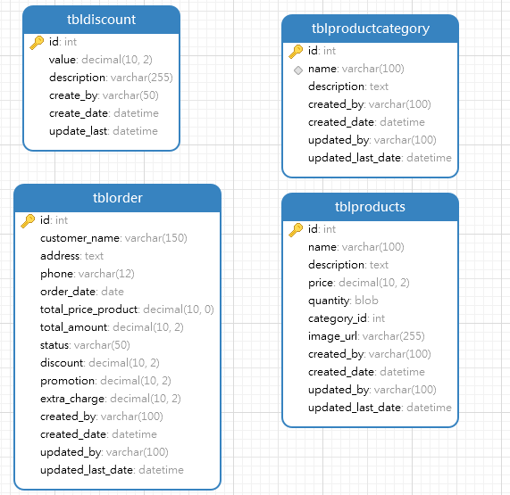

*Hình 12: Sơ đồ vật lý chức năng Quản lý bán hàng*

* *Sơ đồ vật lý chức năng Quản lý bán nước*

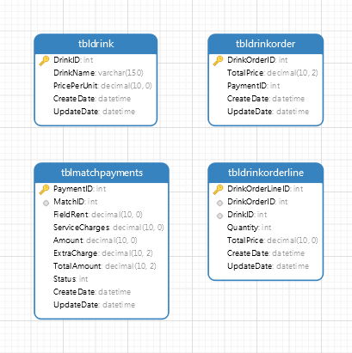

*Hình 13: Sơ đồ vật lý chức năng Quản lý bán nước*

* *Sơ đồ vật lý chức năng Doanh thu*

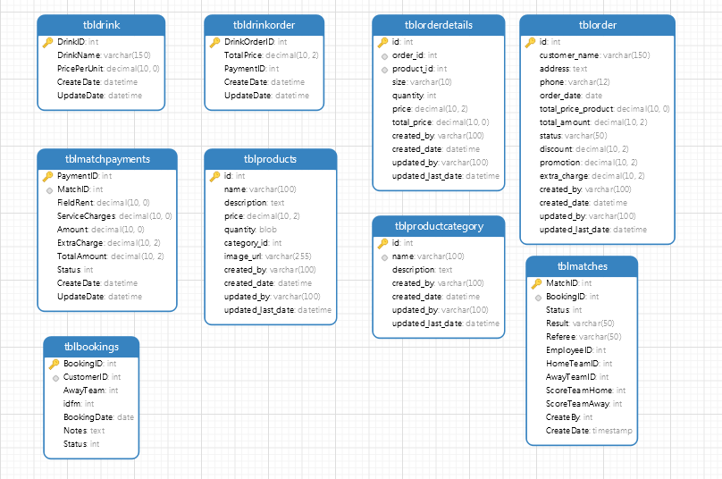

*Hình 14: Sơ đồ vật lý chức năng Doanh thu*

* *Sơ đồ vật lý chức năng Sự kiện, tin tức*

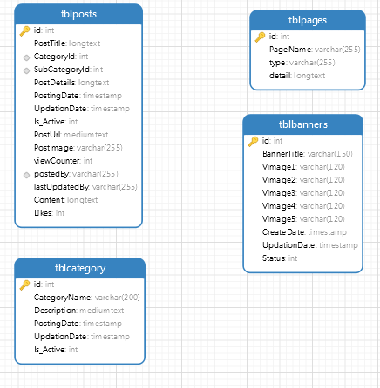

*Hình 15: Sơ đồ vật lý chức năng Sự kiện, tin tức*

## Các bảng mô tả và các mối kết hợp

**Các bảng mô tả**

**Bảng ADMIN**

*Bảng 2: Bảng quản trị viên*

|  |  |  |  |  |
| --- | --- | --- | --- | --- |
| **Thuộc tính** | **Diễn giải** | **Kiểu dữ liệu** | **Miền giá trị** | **Chiều dài** |
| id | Mã | Khóa chính | int | 11 |
| UserName | Tên người dùng |  | Varchar | 100 |
| Password | Mật khẩu |  | Varchar | 100 |
| updationDate | Ngày cập nhật |  | Timestamp |  |

**Bảng** **TBLBANNERS**

*Bảng 3: Bảng banner*

|  |  |  |  |  |
| --- | --- | --- | --- | --- |
| **Thuộc tính** | **Diễn giải** | **Kiểu dữ liệu** | **Miền giá trị** | **Chiều dài** |
| id | Mã | Khóa chính | int | 11 |
| BannerTitle | Tiêu đề banner |  | Varchar | 150 |
| Vimage1 | Hình 1 |  | Varchar | 120 |
| Vimage1 | Hình 2 |  | Varchar | 120 |
| Vimage1 | Hình 3 |  | Varchar | 120 |
| Vimage1 | Hình 4 |  | Varchar | 120 |
| Vimage1 | Hình 5 |  | Varchar | 120 |
| CreateDate | Ngày tạo |  | Timestamp |  |
| UpdationDate | Ngày cập nhật |  | Timestamp |  |
| Status | Trạng thái |  | int | 11 |

**Bảng** **TLBBOOKINGS**

*Bảng 4: Bảng đặt sân*

|  |  |  |  |  |
| --- | --- | --- | --- | --- |
| **Thuộc tính** | **Diễn giải** | **Kiểu dữ liệu** | **Miền giá trị** | **Chiều dài** |
| BookingID | Mã đặt sân | Khóa chính | Int | 11 |
| CustomerID | Mã người dùng | Khóa ngoại | Int | 11 |
| AwayTeam | Tên đội khách |  | Int | 11 |
| Idfm | Mã |  | Int | 11 |
| BookingDate | Ngày đặt |  | Date |  |
| Notes | Ghi chú |  | Text |  |
| Status | Trạng thái |  | Int | 11 |

**Bảng TLBCATEGORY**

*Bảng 5: Bảng loại*

|  |  |  |  |  |
| --- | --- | --- | --- | --- |
| **Thuộc tính** | **Diễn giải** | **Kiểu dữ liệu** | **Miền giá trị** | **Chiều dài** |
| Id | Mã | Khóa chính | Int | 11 |
| CategoryName | Tên loại |  | Varchar | 200 |
| Description | Miêu tả |  | Mediumtext |  |
| PostingDate | Ngày đăng |  | Timestamp |  |
| UpdationDate | Ngày cập nhật |  | Timestamp |  |
| Is_Active | Hoạt động |  | Int |  |

**Bảng TLBCONTACTUSINFO**

*Bảng 6: Bảng thông tin liên hệ*

|  |  |  |  |  |
| --- | --- | --- | --- | --- |
| **Thuộc tính** | **Diễn giải** | **Kiểu dữ liệu** | **Miền giá trị** | **Chiều dài** |
| Id | Mã | Khóa chính | Int | 11 |
| Address | Địa chỉ |  | Tinytext |  |
| Emailld | Email |  | Varchar | 255 |
| ContactNo | Số điện thoại |  | Char | 11 |

**Bảng TBLCONTACTUSQUERY**

*Bảng 7: Bảng người liên hệ*

|  |  |  |  |  |
| --- | --- | --- | --- | --- |
| **Thuộc tính** | **Diễn giải** | **Kiểu dữ liệu** | **Miền giá trị** | **Chiều dài** |
| Id | Mã | Khóa chính | Int | 11 |
| Name | Tên người liên hệ |  | Varchar | 100 |
| Emailld | Email |  | Varchar | 120 |
| ContactNumber | Số điện thoại liên lạc |  | Char | 11 |
| Message | Tin nhắn |  | Longtext |  |
| PostingDate | Ngày gửi |  | Timestamp |  |
| Status | Trạng thái |  | Int | 11 |

**Bảng TLBDISCOUNT**

*Bảng 8: Bảng giảm giá*

|  |  |  |  |  |
| --- | --- | --- | --- | --- |
| **Thuộc tính** | **Diễn giải** | **Kiểu dữ liệu** | **Miền giá trị** | **Chiều dài** |
| Id | Mã | Khóa chính | Int | 11 |
| Value | Giá trị |  | Decimal | 10 |
| Description | Mô tả |  | Varchar | 255 |
| Create_by | Tạo bởi |  | Varchar | 50 |
| Create_date | Ngày tạo |  | Datetime |  |
| Update_last | Ngày cập nhật |  | Datetime |  |

**Bảng TLBDRINK**

*Bảng 9: Bảng nước uống*

|  |  |  |  |  |
| --- | --- | --- | --- | --- |
| **Thuộc tính** | **Diễn giải** | **Kiểu dữ liệu** | **Miền giá trị** | **Chiều dài** |
| DrinkID | Mã | Khóa chính | Int | 11 |
| DrinkName | Tên nước uống |  | Varchar | 150 |
| PricePerUnit | Giá |  | Decimal | 10 |
| Create_date | Ngày tạo |  | Datetime |  |
| Update_last | Ngày cập nhật |  | Datetime |  |

**Bảng TBLDRINKODER**

*Bảng 10: Bảng hóa đơn nước*

|  |  |  |  |  |
| --- | --- | --- | --- | --- |
| **Thuộc tính** | **Diễn giải** | **Kiểu dữ liệu** | **Miền giá trị** | **Chiều dài** |
| DrinkOrderID | Mã | Khóa chính | Int | 11 |
| TotalPrice | Tổng giá |  | Decimal | 10 |
| PaymentID | Mã hóa đơn | Khóa ngoại | Int | 11 |
| Create_date | Ngày tạo |  | Datetime |  |
| Update_last | Ngày cập nhật |  | Datetime |  |

**Bảng TBLDRINKORDERLINE**

*Bảng 11: Bảng chi tiết hóa đơn nước*

|  |  |  |  |  |
| --- | --- | --- | --- | --- |
| **Thuộc tính** | **Diễn giải** | **Kiểu dữ liệu** | **Miền giá trị** | **Chiều dài** |
| DrinkOrderLineID | Mã | Khóa chính | Int | 11 |
| DrinkOrderID | Mã đặt nước | Khóa ngoại | Int | 11 |
| DrinkID | Mã nước uống | Khóa ngoại | Int | 11 |
| Quanlity | Số lượng |  | Int | 11 |
| TotalPrice | Tổng giá |  | Decimal | 10 |
| Create_date | Ngày tạo |  | Datetime |  |
| Update_last | Ngày cập nhật |  | Datetime |  |

**Bảng TBLEMPLOYEES**

*Bảng 12: Bảng nhân viên*

|  |  |  |  |  |
| --- | --- | --- | --- | --- |
| **Thuộc tính** | **Diễn giải** | **Kiểu dữ liệu** | **Miền giá trị** | **Chiều dài** |
| EmployeeID | Mã | Khóa chính | Int | 11 |
| EmployeeName | Tên nhân viên |  | Varchar | 100 |
| DateOfBirth | Ngày sinh |  | Date |  |
| Gender | Giới tính |  | Varchar | 10 |
| PositionTypeID | Vị trí | Khóa ngoại | Int | 11 |
| Salary | Lương |  | Decimal | 10 |
| Address | Địa chỉ |  | Varchar | 255 |
| Phone | Số điện thoại |  | Varchar | 20 |
| Email | Email |  | Varchar | 100 |

**Bảng TLBFACILITY_INVENTORY**

*Bảng 13: Bảng cơ sở vật chất*

|  |  |  |  |  |
| --- | --- | --- | --- | --- |
| **Thuộc tính** | **Diễn giải** | **Kiểu dữ liệu** | **Miền giá trị** | **Chiều dài** |
| Id | Mã | Khóa chính | Int | 11 |
| Facility_type_id | Loại cơ sở vật chất | Khóa ngoại | Int | 11 |
| Warehouse_id | Mã kho | Khóa ngoại | Int | 11 |
| Quanlity | Số lượng |  | Int | 11 |
| Good_quanlity | Tình trạng tốt |  | Int | 11 |
| Normal_quanlity | Tình trạng bình thường |  | Int | 11 |
| Deteriorated_quanlity | Tình trạng kém |  | Int | 11 |
| Status_id | Mã tình trạng | Khóa ngoại | Int | 11 |
| Last_update | Ngày cập nhật |  | Datetime |  |

**Bảng TBLFACITILY_STATUS**

*Bảng 14: Bảng trạng thái cơ sở vật chất*

|  |  |  |  |  |
| --- | --- | --- | --- | --- |
| **Thuộc tính** | **Diễn giải** | **Kiểu dữ liệu** | **Miền giá trị** | **Chiều dài** |
| Id | Mã | Khóa chính | Int | 11 |
| Status_fac | Trạng thái cơ sở vật chất |  | Varchar | 150 |
| Create_By | Được tạo bởi |  | Varchar | 50 |
| Update_Date | Ngày cập nhật |  | Datetime |  |

**Bảng TBL FACITILY_TYPES**

*Bảng 15: Bảng loại cơ sở vật chất*

|  |  |  |  |  |
| --- | --- | --- | --- | --- |
| **Thuộc tính** | **Diễn giải** | **Kiểu dữ liệu** | **Miền giá trị** | **Chiều dài** |
| Id | Mã | Khóa chính | Int | 11 |
| Type_name | Loại cơ sở vật chất |  | Varchar | 150 |
| Create_By | Được tạo bởi |  | Varchar | 50 |
| Create_Date | Ngày tạo |  | Datetime |  |
| Update_Date | Ngày cập nhật |  | Datetime |  |

**Bảng TBLFIELDMATCH**

*Bảng 16: Bảng trận đấu*

|  |  |  |  |  |
| --- | --- | --- | --- | --- |
| **Thuộc tính** | **Diễn giải** | **Kiểu dữ liệu** | **Miền giá trị** | **Chiều dài** |
| Idfm | Mã trận đấu | Khóa chính | Int | 11 |
| FieldID | Mã sân | Khóa ngoại | Int | 11 |
| IDtm | Mã giờ trận đấu | Khóa ngoại | Int | 11 |
| Price | Giá sân |  | Decimal | 10 |
| Status | Trạng thái |  | Int | 11 |
| CreateBy | Được tạo bởi |  | Varchar | 50 |
| Create_Date | Ngày tạo |  | Datetime |  |
| Update_Date | Ngày cập nhật |  | Datetime |  |

**Bảng TBLFIELDS**

*Bảng 17: Bảng sân bãi*

|  |  |  |  |  |
| --- | --- | --- | --- | --- |
| **Thuộc tính** | **Diễn giải** | **Kiểu dữ liệu** | **Miền giá trị** | **Chiều dài** |
| FieldID | Mã sân | Khóa chính | Int | 11 |
| FieldName | Tên sân |  | Varchar | 100 |
| Address | Địa chỉ |  | Varchar | 255 |
| FieldTypeID | Loại sân | Khóa ngoại | Int | 11 |
| Size | Diện tích |  | Varchar | 50 |
| MaxPlayers | Số người chơi |  | Int | 11 |
| Notes | Ghi chú |  | Text |  |

**Bảng TBLFIELDTYPES**

*Bảng 18: Bảng loại sân*

|  |  |  |  |  |
| --- | --- | --- | --- | --- |
| **Thuộc tính** | **Diễn giải** | **Kiểu dữ liệu** | **Miền giá trị** | **Chiều dài** |
| FieldTypeID | Mã loại sân | Khóa chính | Int | 11 |
| TypeName | Tên loại sân |  | Varchar | 100 |

**Bảng TBLMATCHES**

*Bảng 19: Bảng trận đấu*

|  |  |  |  |  |
| --- | --- | --- | --- | --- |
| **Thuộc tính** | **Diễn giải** | **Kiểu dữ liệu** | **Miền giá trị** | **Chiều dài** |
| MatchID | Mã trận đấu | Khóa chính | Int | 11 |
| BookingID | Mã đặt sân | Khóa ngoại | Int | 11 |
| Status | Trạng thái |  | Varchar | 50 |
| Result | Kết quả | Khóa ngoại | Varchar | 50 |
| Referee | Trọng tài |  | Int | 11 |
| EmployeeID | Mã nhân viên | Khóa ngoại | Int | 11 |
| HomeTeamID | Mã đội nhà | Khóa ngoại | Int | 11 |
| AwayTeamID | Mã đội khách | Khóa ngoại | Int | 11 |
| ScoreTeamHome | Tỉ số đội nhà |  | Int | 11 |
| ScoreTeamAway | Tỉ số đội khách |  | Int | 11 |
| CreateBy | Được tạo bởi |  | Int | 11 |
| CreateDate | Ngày tạo |  | Timestamp |  |

**Bảng TBLMATCHPAYMENTS**

*Bảng 20: Bảng thanh toán trận đấu*

|  |  |  |  |  |
| --- | --- | --- | --- | --- |
| **Thuộc tính** | **Diễn giải** | **Kiểu dữ liệu** | **Miền giá trị** | **Chiều dài** |
| PaymentID | Số tiền trả | Khóa chính | Int | 11 |
| MatchID | Mã trận đấu | Khóa ngoại | Int | 11 |
| FieldRent | Lĩnh vực thuê |  | Decimal | 10 |
| ServiceCharges | Phí dịch vụ |  | Decimal | 10 |
| Amount | Giá tiền |  | Decimal | 10 |
| ExtraCharge | Phụ phí |  | Decimal | 10 |
| TotalAmount | Tổng số tiền |  | Decimal | 10 |
| Status | Trạng thái |  | Int | 11 |
| CreateBy | Được tạo bởi |  | Datetime |  |
| CreateDate | Ngày tạo |  | Datetime |  |

**Bảng TLBORDER**

*Bảng 21: Bảng đặt hạng*

|  |  |  |  |  |
| --- | --- | --- | --- | --- |
| **Thuộc tính** | **Diễn giải** | **Kiểu dữ liệu** | **Miền giá trị** | **Chiều dài** |
| Id | Mã đặt hàng | Khóa chính | Int | 11 |
| Customer_name | Tên khách hàng |  | Varchar | 150 |
| Address | Địa chỉ |  | Text |  |
| Phone | Số điện thoại |  | Varchar | 12 |
| Order_day | Ngày đặt |  | Date |  |
| Total_price_product | Giá sản phẩm |  | Decimal | 10 |
| Total_amount | Số lượng |  | Decimal | 10 |
| Status | Tình trạng |  | Varchar | 50 |
| Discount | Giảm giá |  | Decimal | 10 |
| Promontion | Khuyến mãi |  | Decimal | 10 |
| Extra_charge | Phụ thu |  | Decimal | 10 |
| Created_by | Tạo bởi |  | Varchar | 100 |
| Created_day | Ngày tạo |  | Datetime |  |
| Updated_by | Cập nhật bởi |  | Varchar | 100 |
| Updated_last_day | Ngày cập nhật cuối |  | Datetime |  |

**Bảng TLBORDERDETAILS**

*Bảng 22: Bảng chi tiết hóa đơn*

|  |  |  |  |  |
| --- | --- | --- | --- | --- |
| **Thuộc tính** | **Diễn giải** | **Kiểu dữ liệu** | **Miền giá trị** | **Chiều dài** |
| Id | Mã chi tiết hóa đơn | Khóa chính | Int | 11 |
| Order_id | Mã đặt hàng | Khóa ngoại | Int | 11 |
| Product_id | Mã sản phẩm | Khóa ngoại | Int | 11 |
| Size | Kích cỡ |  | Varchar | 10 |
| Quantity | Số lượng |  | Int | 11 |
| Price | Giá |  | Decimal | 10 |
| TotalPrice | Tổng số tiền |  | Decimal | 10 |
| Create_by | Được tạo bởi |  | Varchar | 100 |
| Create_date | Ngày tạo |  | Datetime |  |
| Updated_by | Cập nhật bởi |  | Varchar | 100 |
| Updated_last_date | Ngày cập nhật cuối |  | Datetime |  |

**Bảng TLBPAGES**

*Bảng 23: Bảng quản lí trang*

|  |  |  |  |  |
| --- | --- | --- | --- | --- |
| **Thuộc tính** | **Diễn giải** | **Kiểu dữ liệu** | **Miền giá trị** | **Chiều dài** |
| Id | Mã trang | Khóa chính | Int | 11 |
| PageName | Tên trang |  | Varchar | 255 |
| Type | Loại trang |  | Varchar | 255 |
| Detail | Chi tiết |  | Longtext |  |

**Bảng TLBPLAYERS**

*Bảng 24: Bảng người chơi*

|  |  |  |  |  |
| --- | --- | --- | --- | --- |
| **Thuộc tính** | **Diễn giải** | **Kiểu dữ liệu** | **Miền giá trị** | **Chiều dài** |
| PlayerID | Mã loại sân | Khóa chính | Int | 11 |
| PlayerName | Tên loại sân |  | Varchar | 100 |
| DateOfBirth | Ngày sinh |  | Date |  |
| Position | Chức vụ |  | Varchar | 50 |
| TeamID | Mã đội | Khóa ngoại | Int | 11 |

**Bảng TLBPOSITIONTYPES**

*Bảng 25: Bảng chức vụ*

|  |  |  |  |  |
| --- | --- | --- | --- | --- |
| **Thuộc tính** | **Diễn giải** | **Kiểu dữ liệu** | **Miền giá trị** | **Chiều dài** |
| PositionTypeID | Mã loại chức vụ | Khóa chính | Int | 11 |
| PositionName | Tên chức vụ |  | Varchar | 50 |

**Bảng TLBPOSTS**

*Bảng 26: Bảng tin tức, sự kiện*

|  |  |  |  |  |
| --- | --- | --- | --- | --- |
| **Thuộc tính** | **Diễn giải** | **Kiểu dữ liệu** | **Miền giá trị** | **Chiều dài** |
| Id | Mã tin tức | Khóa chính | Int | 11 |
| PostTitle | Tiêu đề tin tức |  | Longtext |  |
| CategoryId | Loại tin tức | Khóa ngoại | Int | 11 |
| SubCategoryId | Chi tiết loại | Khóa ngoại | Int | 11 |
| PostDetails | Chi tiết tin tức |  | Longtext |  |
| PostingDate | Ngày đăng |  | Timestamp |  |
| UpDationDate | Ngày cập nhật |  | Timestamp |  |
| Is_active | Hoạt động |  | Int | 1 |
| PostUrl | Link tin tức |  | Mediumtext |  |
| PostImage | Hình ảnh |  | Varchar | 255 |
| ViewCounter | Lượt xem |  | Int | 11 |
| PostedBy | Được đăng bởi |  | Varchar | 255 |
| LastUpdatedBy | Ngày cập nhật cuối |  | Varchar | 255 |
| Content | Nội dung |  | Longtext |  |
| Likes | Lượt thích |  | Int | 11 |

**Bảng TLBPRODUCTCATEGORY**

*Bảng 27: Bảng loại sản phẩm*

|  |  |  |  |  |
| --- | --- | --- | --- | --- |
| **Thuộc tính** | **Diễn giải** | **Kiểu dữ liệu** | **Miền giá trị** | **Chiều dài** |
| Id | Mã loại sản phẩm | Khóa chính | Int | 11 |
| Name | Tên loại sản phẩm |  | Varchar | 100 |
| Discription | Mô tả |  | Text |  |
| Created_by | Được tạo bởi |  | Varchar | 100 |
| Created_date | Ngày tạo |  | Datetime |  |
| Updated_by | Cập nhật bởi |  | Varchar | 100 |
| Updated_last_date | Ngày cập nhật cuối |  | Datetime |  |

**Bảng TLBPRODUCTS**

*Bảng 28: Bảng sản phẩm*

|  |  |  |  |  |
| --- | --- | --- | --- | --- |
| **Thuộc tính** | **Diễn giải** | **Kiểu dữ liệu** | **Miền giá trị** | **Chiều dài** |
| Id | Mã sản phẩm | Khóa chính | Int | 11 |
| Name | Tên sản phẩm |  | Varchar | 100 |
| Discription | Mô tả |  | Text |  |
| Price | Giá |  | Decimal | 10 |
| Quanlity | Số lượng |  | Blob |  |
| Image_url | Hình ảnh |  | Varchar | 255 |
| Category_id | Mã loại sản phẩm | Khóa ngoại | Int | 11 |
| Created_by | Được tạo bởi |  | Varchar | 100 |
| Created_date | Ngày tạo |  | Datetime |  |
| Updated_by | Cập nhật bởi |  | Varchar | 100 |
| Updated_last_date | Ngày cập nhât cuối |  | Datetime |  |

**Bảng TLBREJECTMATCH**

*Bảng 29: Bảng từ chối trận đấu*

|  |  |  |  |  |
| --- | --- | --- | --- | --- |
| **Thuộc tính** | **Diễn giải** | **Kiểu dữ liệu** | **Miền giá trị** | **Chiều dài** |
| Reject_id | Mã từ chối | Khóa chính | Int | 11 |
| Booking_id | Mã đặt sân | Khóa ngoại | Int | 11 |
| HomeTeam | Tên đội nhà |  | Int | 11 |
| AwayTeam | Tên đội khách |  | Int | 11 |
| Idfm | Mã trận | Khóa ngoại | Int | 11 |
| BookingDate | Ngày đặt |  | Date |  |
| Status | Trạng thái |  | Int | 11 |

**Bảng TLBSUBCATEGORY**

*Bảng 30: Bảng loại danh mục*

|  |  |  |  |  |
| --- | --- | --- | --- | --- |
| **Thuộc tính** | **Diễn giải** | **Kiểu dữ liệu** | **Miền giá trị** | **Chiều dài** |
| SubCategoryId | Mã danh mục | Khóa chính | Int | 11 |
| CategoryId | Loại danh mục | Khóa ngoại | Int | 11 |
| SubCategory | Danh mục |  | Varchar | 225 |
| SubCatDiscription | Mô tả danh mục |  | Mediumtext |  |
| PostingDate | Ngày đăng | Khóa ngoại | Timestamp |  |
| UpdationDate | Ngày cập nhật |  | Timestamp |  |
| Is_Active | Hành động |  | Int | 1 |

**Bảng TLBSUBSCRIBERS**

*Bảng 31: Bảng người theo dõi*

|  |  |  |  |  |
| --- | --- | --- | --- | --- |
| **Thuộc tính** | **Diễn giải** | **Kiểu dữ liệu** | **Miền giá trị** | **Chiều dài** |
| Id | Mã người theo dõi | Khóa chính | Int | 11 |
| SubscriberEmail | Tên Email người theo dõi |  | Varchar | 120 |
| PostingDate | Ngày theo dõi |  | Timestamp |  |

**Bảng TBLTEAMS**

*Bảng 32: Bảng team*

|  |  |  |  |  |
| --- | --- | --- | --- | --- |
| **Thuộc tính** | **Diễn giải** | **Kiểu dữ liệu** | **Miền giá trị** | **Chiều dài** |
| TeamID | Mã đội | Khóa chính | Int | 11 |
| CustomerID | Mã tên khách hàng | Khóa ngoại | Int | 11 |
| TeamName | Tên đội |  | Varchar | 100 |
| Country | Quốc gia |  | Varchar | 50 |
| Rank | Xếp hạng |  | Int | 11 |
| Address | Địa chỉ |  | Varchar | 255 |
| Phone | Số điện thoại |  | Varchar | 20 |
| Email | Địa chỉ Email |  | Varchar | 100 |
| MemberCount | Số thành viên |  | Int | 11 |
| FlagImage | Hình lá cờ |  | Varchar | 100 |
| FlagName | Tên lá cờ |  | Varchar | 100 |

**Bảng TBLTESTIMENIAL**

*Bảng 33: Bảng lời chứng thực*

|  |  |  |  |  |
| --- | --- | --- | --- | --- |
| **Thuộc tính** | **Diễn giải** | **Kiểu dữ liệu** | **Miền giá trị** | **Chiều dài** |
| Id | Mã lời chứng thực | Khóa chính | Int | 11 |
| UserEmail | Tên Email người dùng |  | Varchar | 100 |
| Testimenial | Lời chứng thực |  | Mediumtext |  |
| PostingDate | Ngày đăng |  | Timestamp |  |
| Status | Trạng thái |  | Int | 11 |

**Bảng TBLTIMEMATCH**

*Bảng 34: Bảng thời gian trận đấu*

|  |  |  |  |  |
| --- | --- | --- | --- | --- |
| **Thuộc tính** | **Diễn giải** | **Kiểu dữ liệu** | **Miền giá trị** | **Chiều dài** |
| Idtm | Mã thời gian trận đấu | Khóa chính | Int | 11 |
| NameMatch | Tên trận đấu |  | Varchar | 50 |
| StartTime | Thời gian bắt đầu |  | Time |  |
| EndTime | Thời gian kết thúc |  | Time |  |

**Bảng TBLUSER**

*Bảng 35: Bảng người dùng*

|  |  |  |  |  |
| --- | --- | --- | --- | --- |
| **Thuộc tính** | **Diễn giải** | **Kiểu dữ liệu** | **Miền giá trị** | **Chiều dài** |
| ID | Mã người dùng | Khóa chính | Int | 11 |
| CustomerID | Mã khách hàng | Khóa ngoại | Int | 11 |
| FullName | Họ và tên |  | Varchar | 120 |
| Email | Địa chỉ Email |  | Varchar | 100 |
| Password | Mật khẩu |  | Varchar | 100 |
| ContactNo | Liên hệ |  | Char | 11 |
| Dob | Ngày sinh |  | Varchar | 100 |
| Address | Địa chỉ |  | Varchar | 255 |
| City | Thành phố |  | Varchar | 100 |
| Country | Quốc gia |  | Varchar | 100 |
| RegDate | Ngày đăng ký |  | Timestamp |  |
| UpdatetionDate | Ngày cập nhật |  | Timestamp |  |

**Bảng TBLWAREHOUSES**

*Bảng 36: Bảng kho cơ sở vật chất*

|  |  |  |  |  |
| --- | --- | --- | --- | --- |
| **Thuộc tính** | **Diễn giải** | **Kiểu dữ liệu** | **Miền giá trị** | **Chiều dài** |
| Id | Mã kho | Khóa chính | Int | 11 |
| Name | Tên kho |  | Varchar | 100 |
| Location | Vị trí |  | Varchar | 255 |
| Created_by | Được tạo bởi |  | Varchar | 50 |
| Created_date | Ngày tạo |  | Datetime |  |
| Last_update | Ngày cập nhật |  | Datetime |  |

## Các sơ đồ liên quan

### 3.3.1 Sơ đồ Use Case

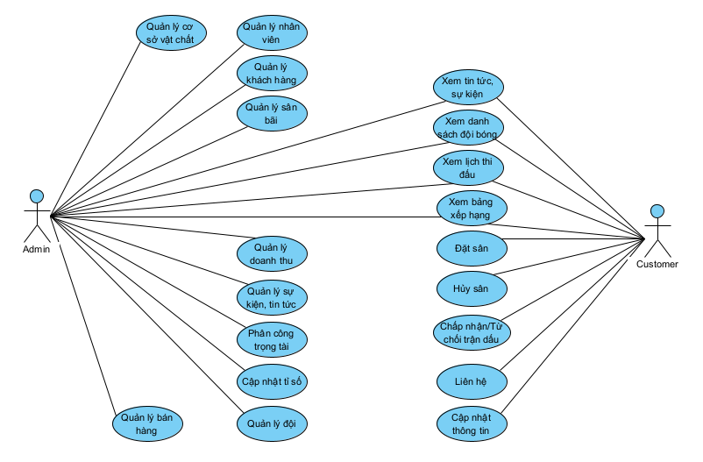

*Hình 16: Sơ đồ UseCase*

* + 1. **Sơ đồ hoạt động**

* Sơ đồ hoạt động Đăng ký/Đăng nhập

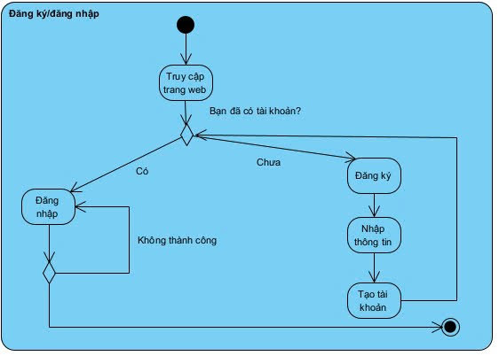

*Hình 17: Sơ đồ hoạt động Đăng ký/Đăng nhập*

* Sơ đồ hoạt động Đặt sân

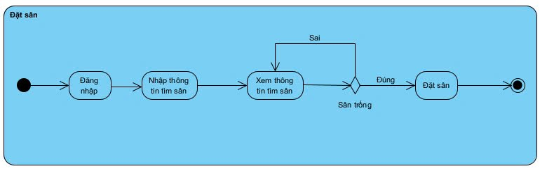

*Hình 18: Sơ đồ hoạt động Đặt sân*

* Sơ đồ hoạt động Hủy sân

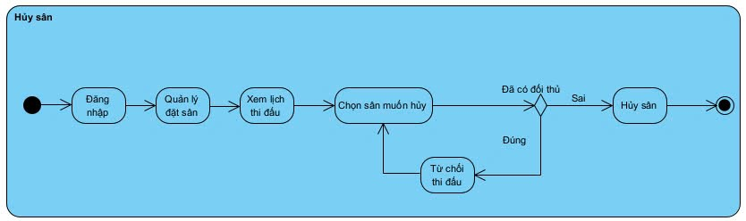

*Hình 19: Sơ đồ hoạt động Hủy sân*

* Sơ đồ hoạt động Chấp nhận/Từ chối trận đấu

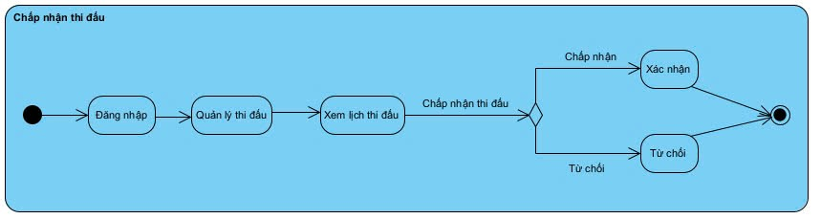

*Hình 20: Sơ đồ hoạt động Chấp nhận/Từ chối trận đấu*

* Sơ đồ hoạt động Cập nhật tỉ số

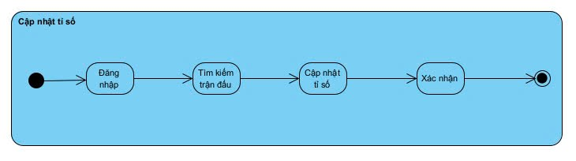

*Hình 21: Sơ đồ hoạt động Cập nhật tỉ số*

* Sơ đồ hoạt động Phân công trọng tài

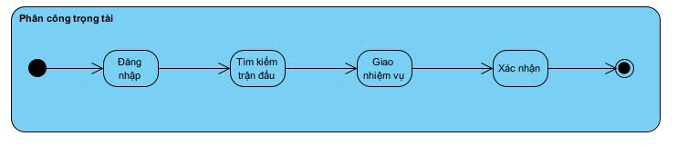

*Hình 22: Sơ đồ hoạt động Phân công trọng tài*

* Sơ đồ hoạt động Quản lí nhân viên

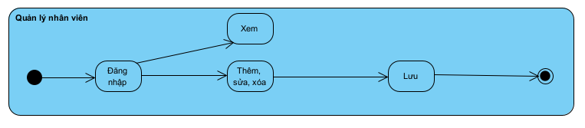

*Hình 23: Sơ đồ hoạt động Quản lí nhân viên*

* Sơ đồ hoạt động Quản lí khách hàng

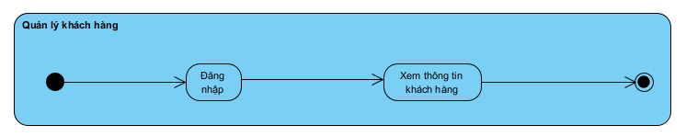

*Hình 24: Sơ đồ hoạt động Quản lí khách hàng*

* Sơ đồ hoạt động Quản lí sân bãi

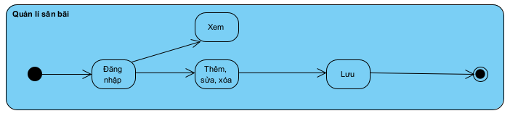

*Hình 25: Sơ đồ hoạt động Quản lí sân bãi*

* Sơ đồ hoạt động Quản lí cơ sở vật chất

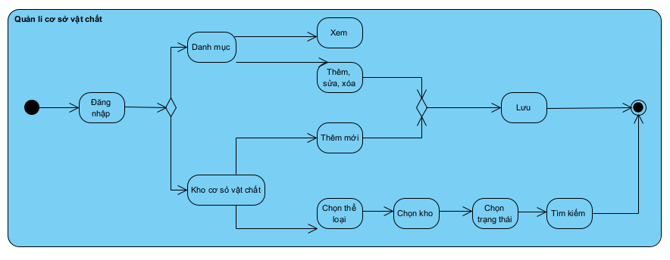

*Hình 26: Sơ đồ hoạt động Quản lí cơ sở vật chất*

* Sơ đồ hoạt động Quản lí doanh thu

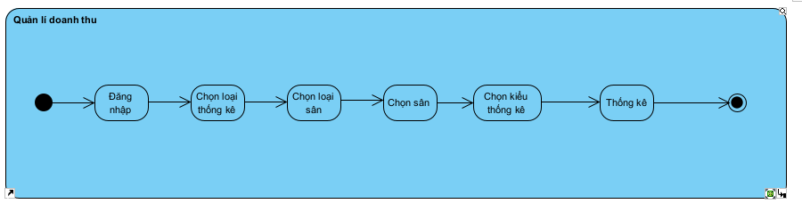

*Hình 27: Sơ đồ hoạt động Quản lí doanh thu*

* Sơ đồ hoạt động Quản lí tin tức, sự kiện

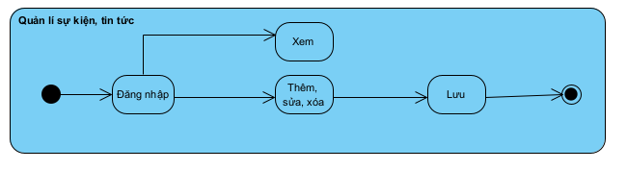

*Hình 28: Sơ đồ hoạt động Quản lí tin tức, sự kiện*

* Sơ đồ hoạt động Quản lí đội

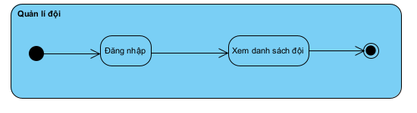

*Hình 29: Sơ đồ hoạt động Quản lí đội*

# CHƯƠNG 4. KẾT QUẢ NGHIÊN CỨU

## 4.1 Kết quả

Sau quá trình thực hiện đề tài thì kết quả đạt được:

## Giao diện trang người dùng

*Giao diện trang chủ người dùng thể hiện được tất cả các thông tin của khu liên hợp thể thao cũng như chức năng của trang web đang có.*

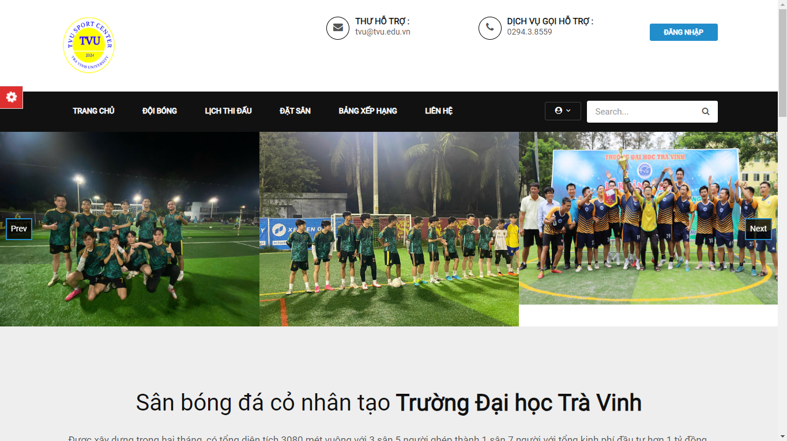

*Hình 30: Giao diện trang chủ người dùng*

Giao diện đăng nhập và đăng ký giúp người dùng có thể tạo tài khoản để trải nghiệm trang web, cùng với đó là chức năng khôi phục lại mật khẩu với trường hợp người dùng quên mật khẩu của mình

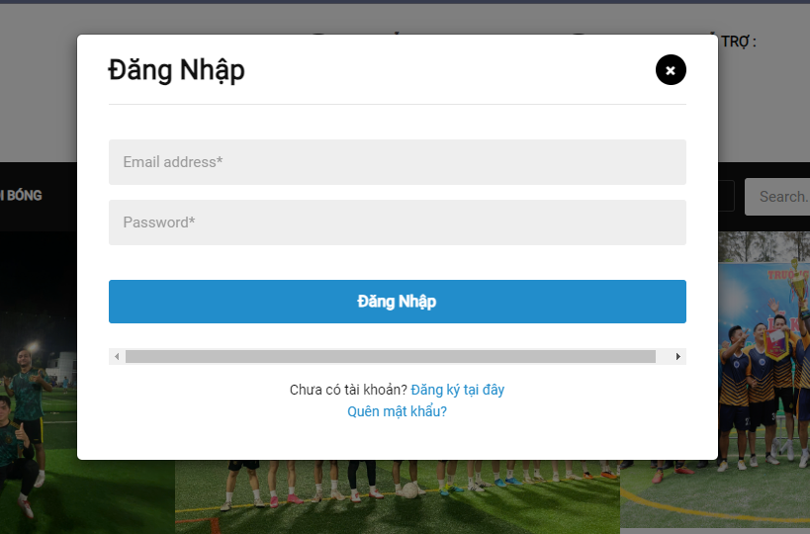

*Hình 31: Giao diện form đăng nhập người dùng*

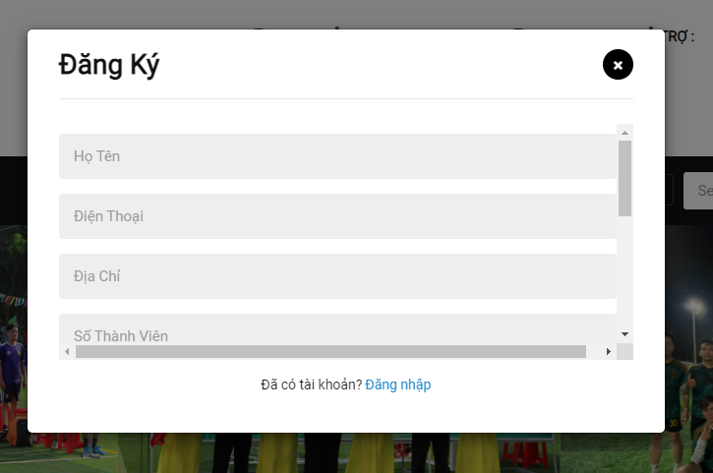

*Hình 32: Giao diện form đăng ký người dùng*

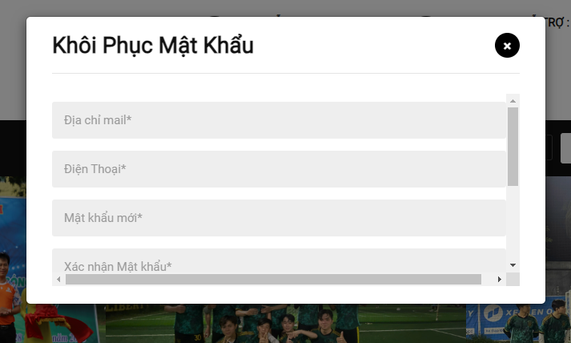

*Hình 33: Giao diện form thay đổi mật khẩu người dùng*

Giao diện danh sách đội bóng giúp người dùng có thể nhận biết được sân bóng hiện tại có bao nhiêu đội tham gia và có các thông tin cơ bản của từng đội bóng.

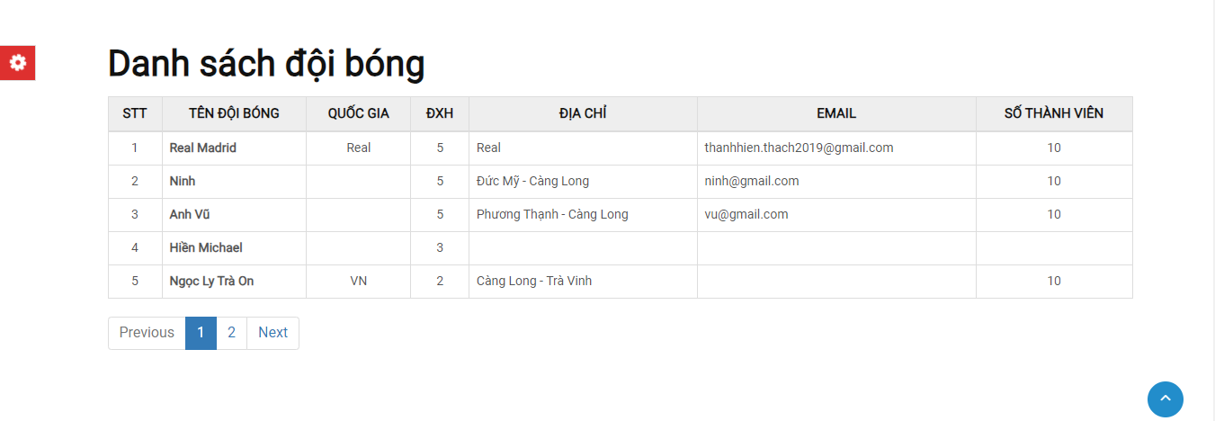

*Hình 34: Giao diện danh sách đội bóng*

Giao diện đặt lịch thi đấu giúp người dùng có tìm kiếm sân đấu để tiến hành đặt sân. Giao diện sân thi đấu thể hiện cho người dùng thông tin về tên sân, trạng thái của sân, giờ thi đấu và giờ kết thúc.

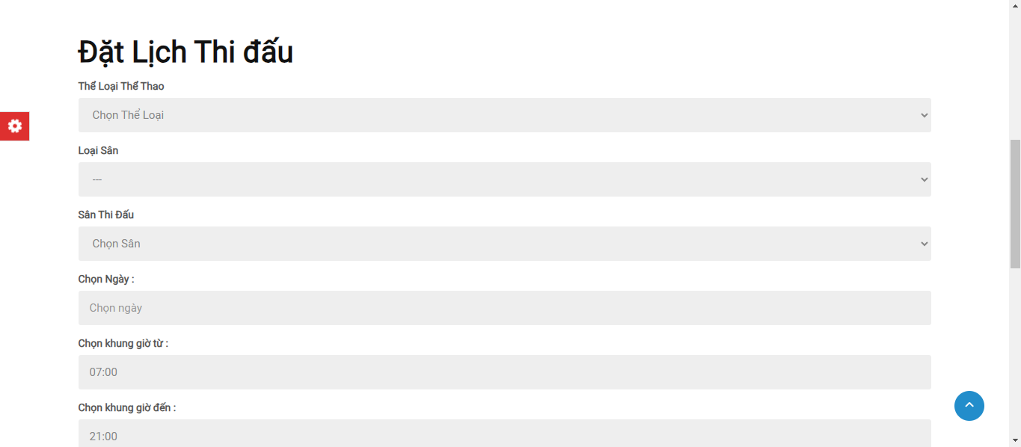

*Hình 35: Giao diện đặt lịch thi đấu*

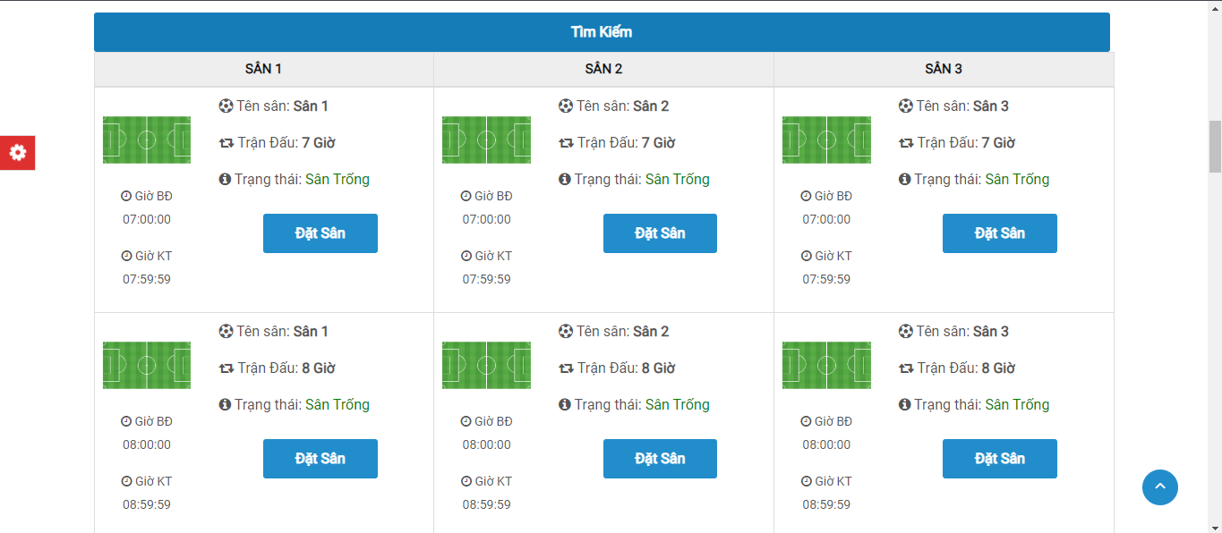

*Hình 36: Giao diện sân thi đấu*

Giao diện chi tiết đặt lịch thi đấu thể hiện thể hiện các thông tin cơ bản về sân đấu và thời gian trận đấu mà người dùng muốn đặt.

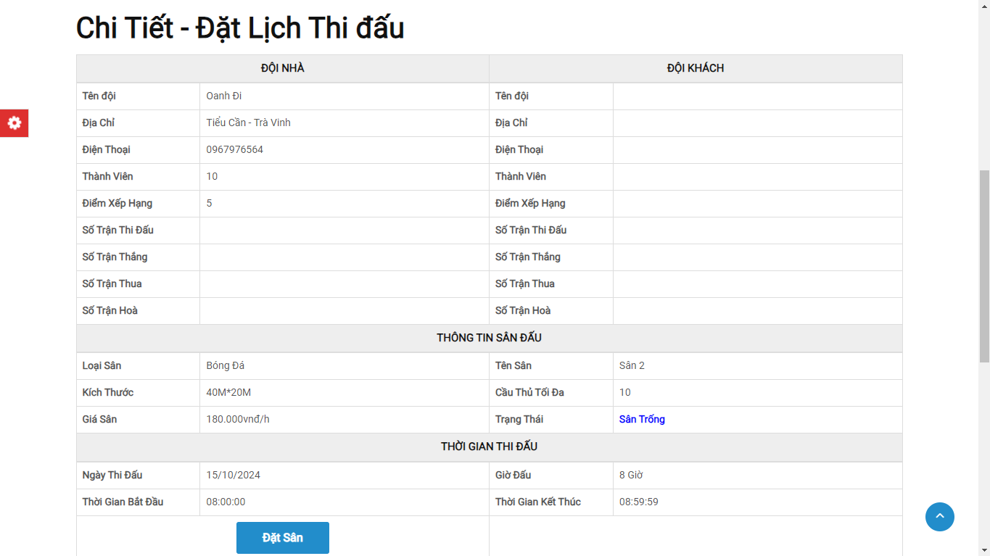

*Hình 37: Giao diện chi tiết đặt sân*

Giao diện thể hiện trạng thái sân đấu đã có đội chủ nhà và đang chờ đội khách thi đấu cùng.

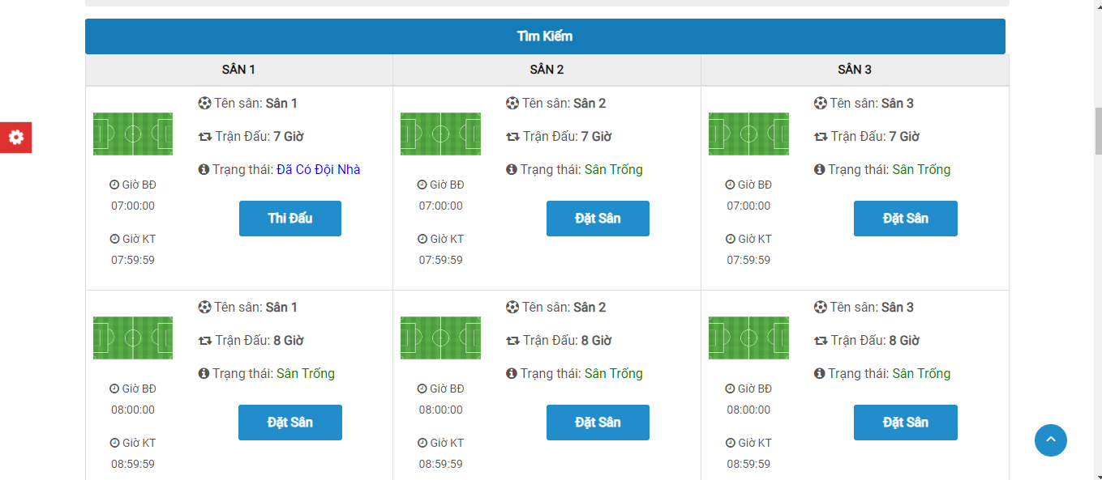

*Hình 38: Giao diện sân đã có đội chủ nhà*

Giao diện chi tiết đặt lịch thi đấu khi có đủ đội khách và đội nhà.

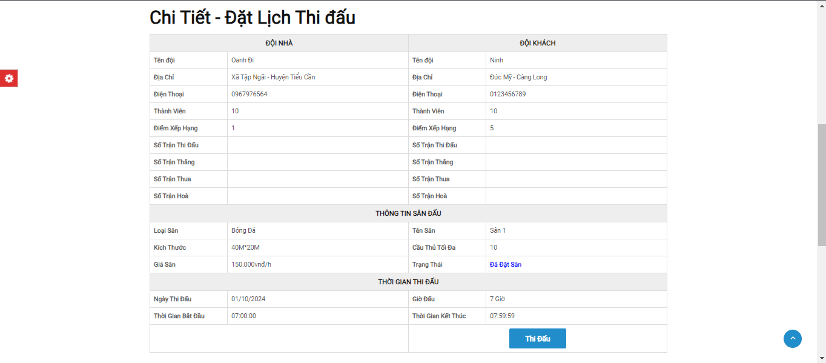

*Hình 39: Giao diện đặt sân khi có đội chủ nhà*

Giao diện tìm kiếm lịch thi đấu giúp người dùng có thể theo dõi các trận đấu đã và diễn ra bằng cách nhập các dữ kiện tìm kiếm phù hợp.

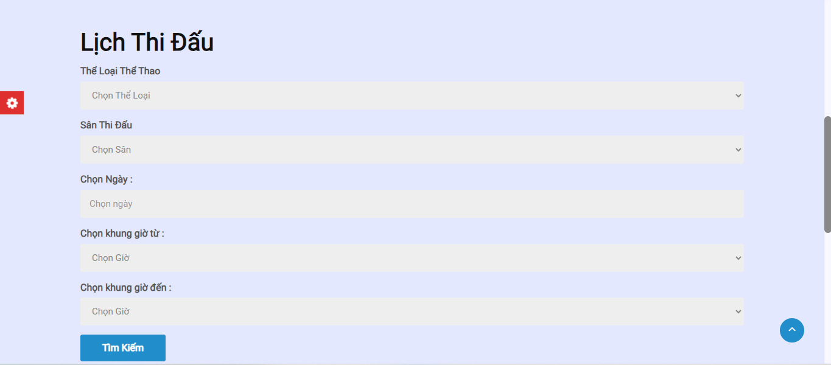

*Hình 40: Giao diện tìm lịch thi đấu*

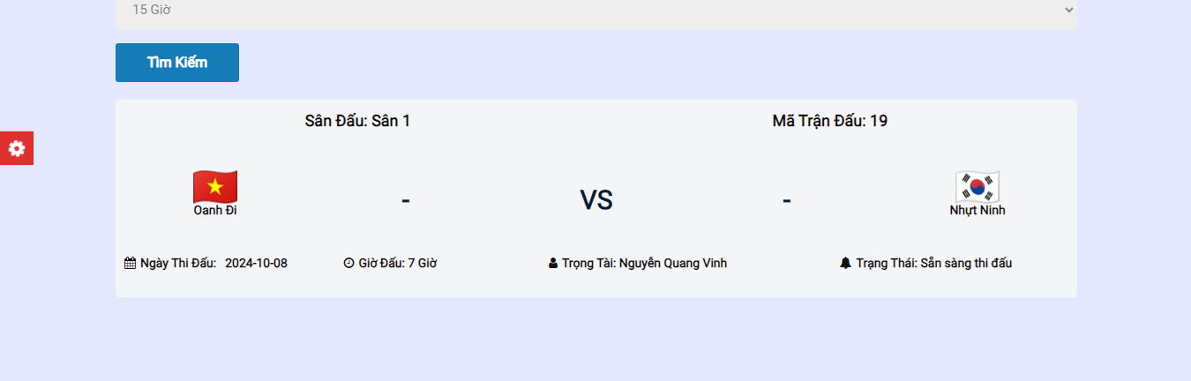

*Hình 41: Giao diện xem lịch thi đấu*

Giao diện bảng xếp hạng đội bóng giúp người dùng có thể nắm bắt được thành tích của từng đội bóng để có thể lựa chọn được đối thủ phù hợp với đội của mình.

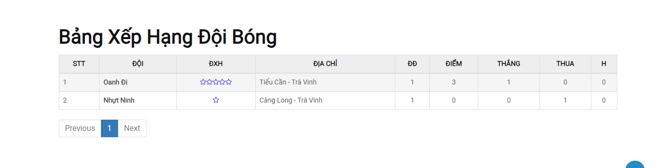

*Hình 42: Giao diện bảng xếp hạng đội bóng*

Giao diện dưới đây dùng để người dùng có thể liên hệ với quản trị viên thông qua các thông tin cơ bản trong mẫu.

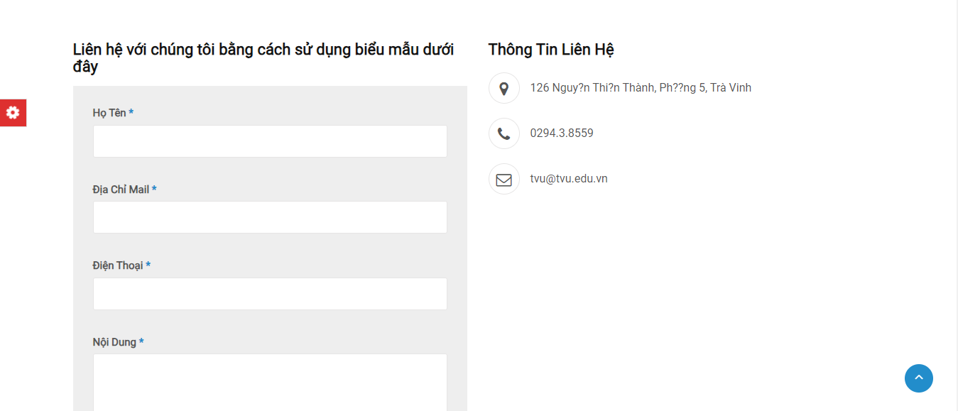

*Hình 43: Giao diện thông tin liên lạc*

Giao diện hồ sơ người dùng thể hiện tất cả thông tin cá nhân của người dùng.

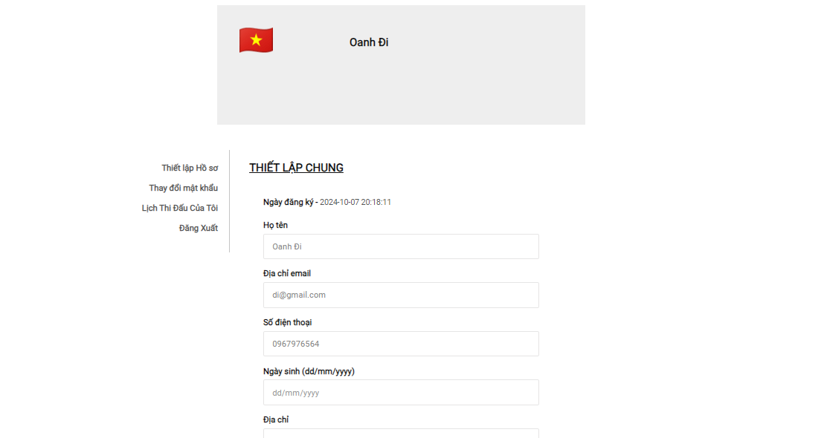

*Hình 44: Giao diện thiết lập hồ sơ*

Giao diện này giúp cho người dùng có thể thay đổi mật khẩu tài khoản của mình.

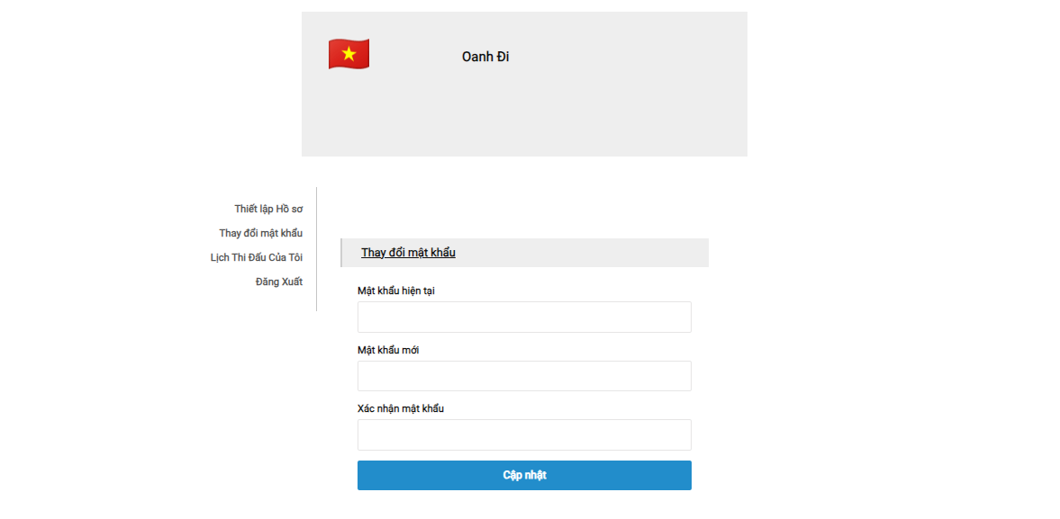

*Hình 45: Giao diện thay đổi mật khẩu người dùng*

Giao diện lịch thi đấu của tôi thể hiện nhanh các trận đấu của đội theo ngày.

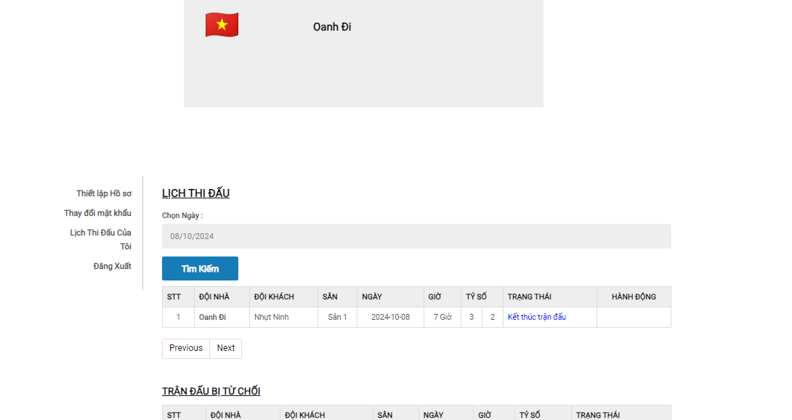

*Hình 46: Giao diện lịch thi đấu của tôi*

Giao diện về với chúng tôi.

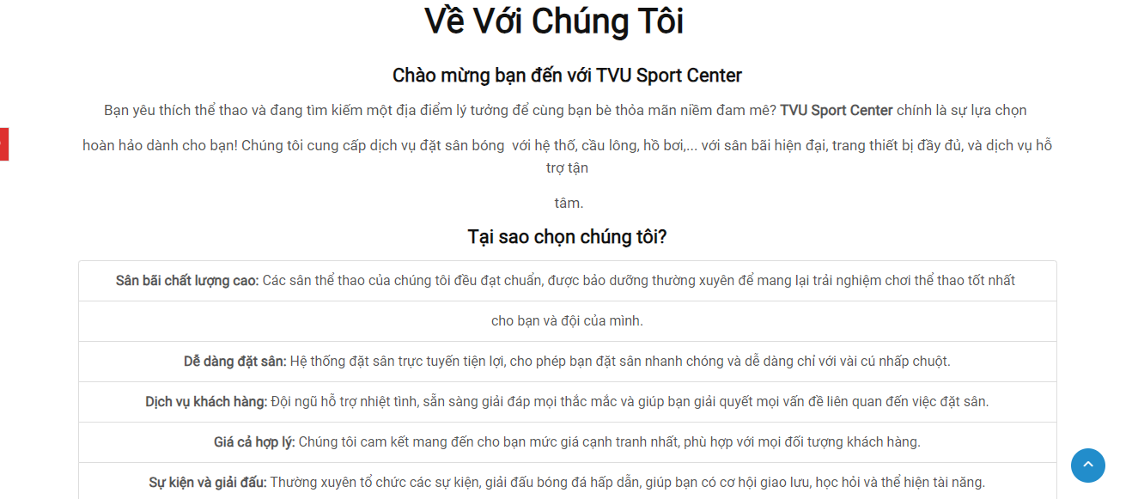

*Hình 47: Giao diện về với chúng tôi*

Giao diện câu hỏi thường gặp.

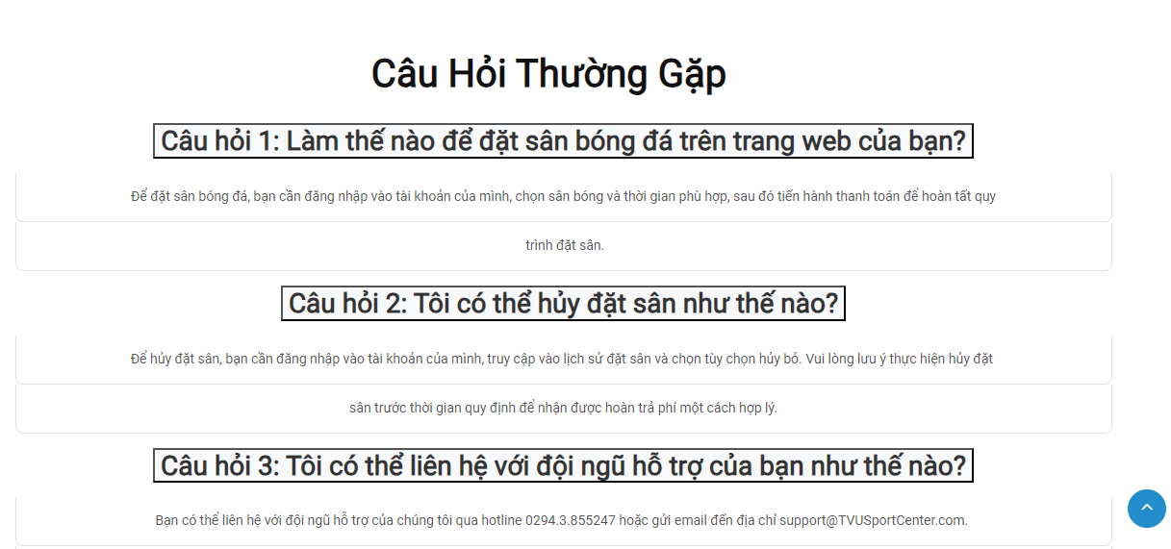

*Hình 48: Giao diện câu hỏi thường gặp*

Giao diện câu hỏi thường gặp

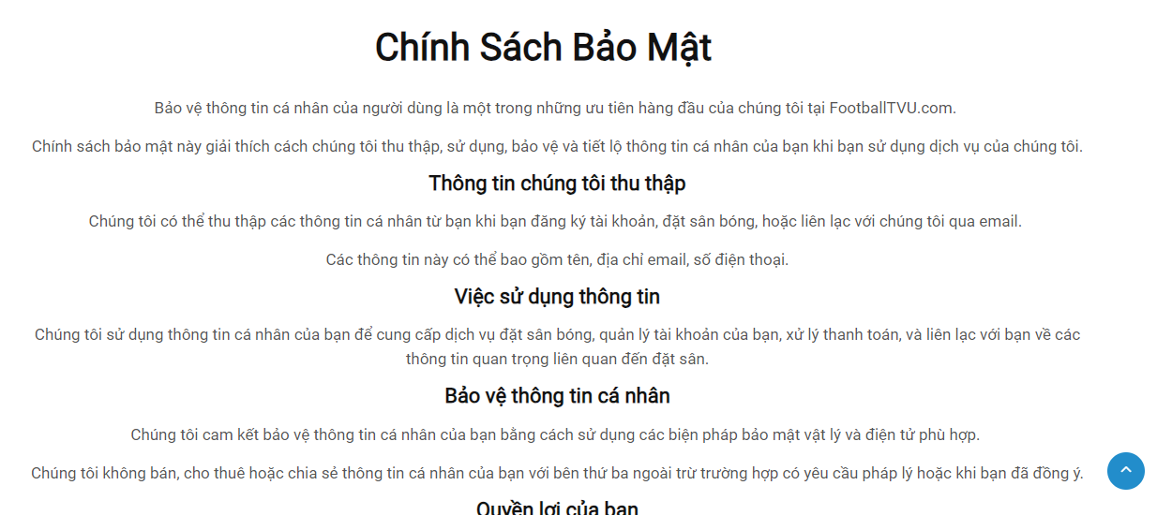

*Hình 49: Giao diện chính sách bảo mật*

Giao diện điều khoản sử dụng.

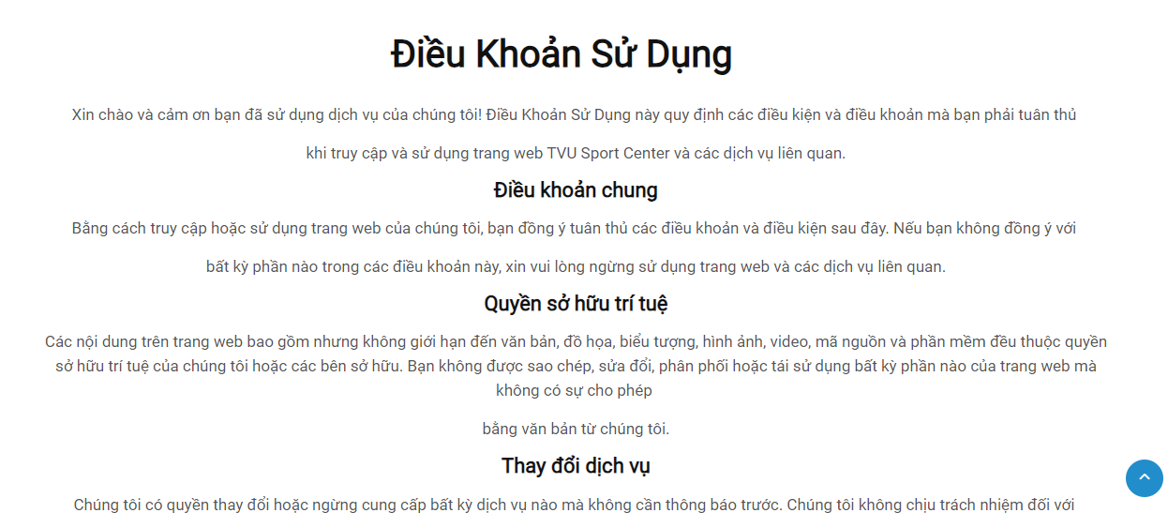

Hình 50: Giao diện điều khoản sử dụng

## 4.3. Giao diện trang quản trị

Giao diện đăng nhập của quản trị viên.

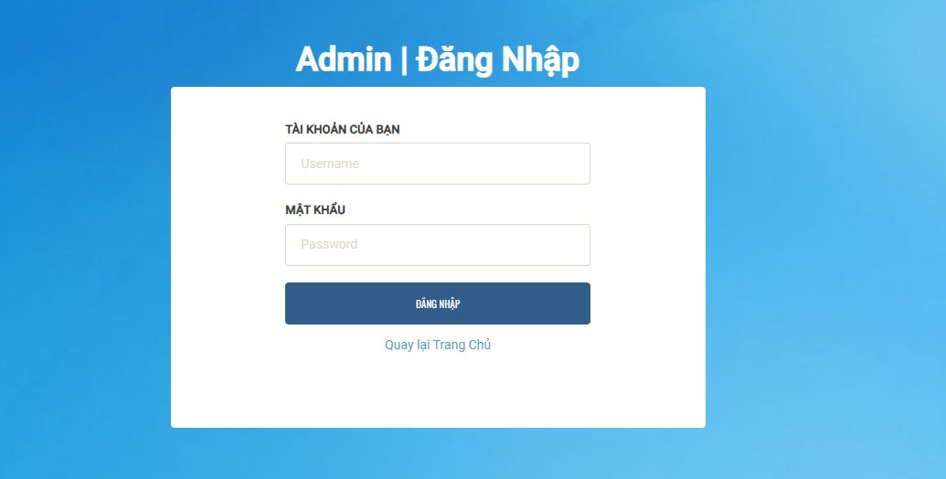

*Hình 51: Giao diện đăng nhập admin*

Giao diện bảng điều khiển của quản trị viên.

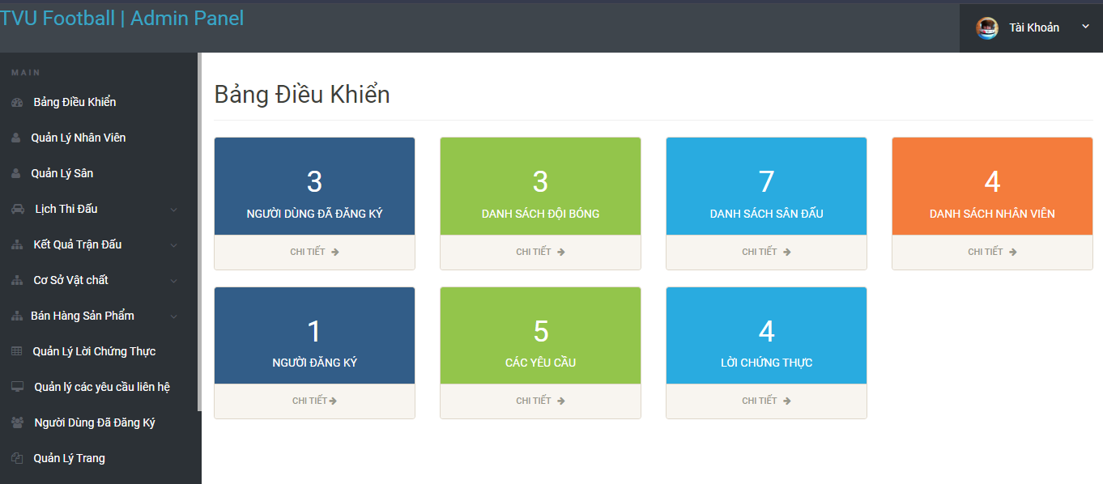

*Hình 52: Giao diện bảng điều khiển*

Giao diện quản lý nhân viên.

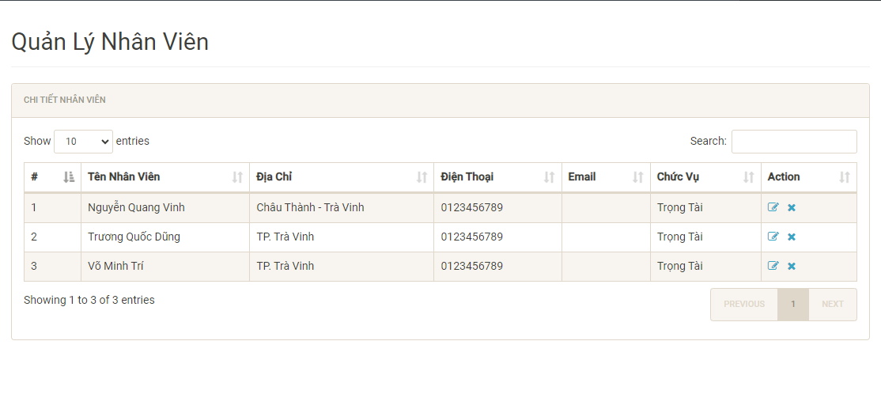

*Hình 53: Giao diện quản lý nhân viên*

Giao diện quản lý sân và danh sách sân đấu.

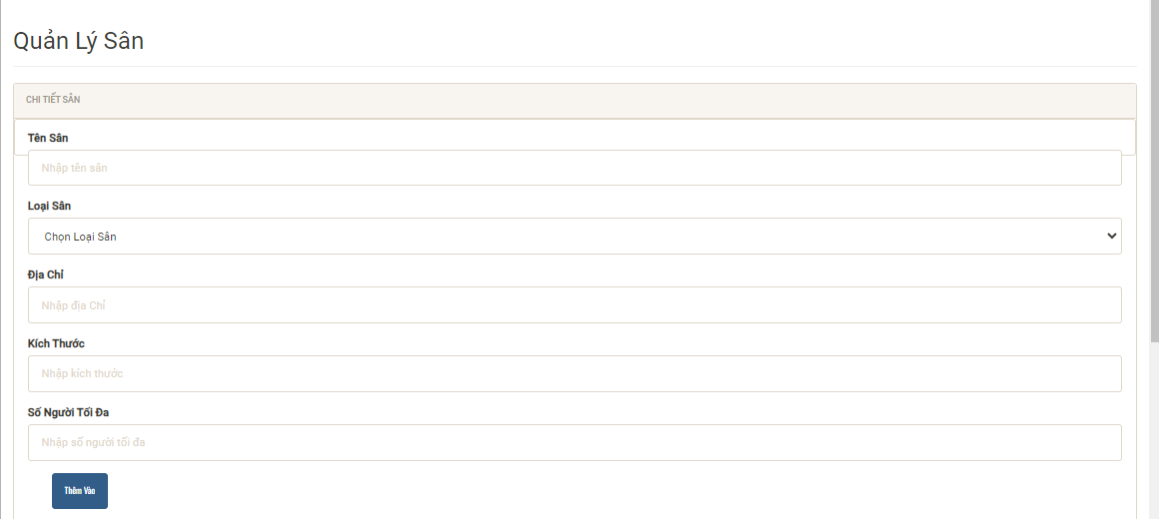

*Hình 54: Giao diện quản lí sân*

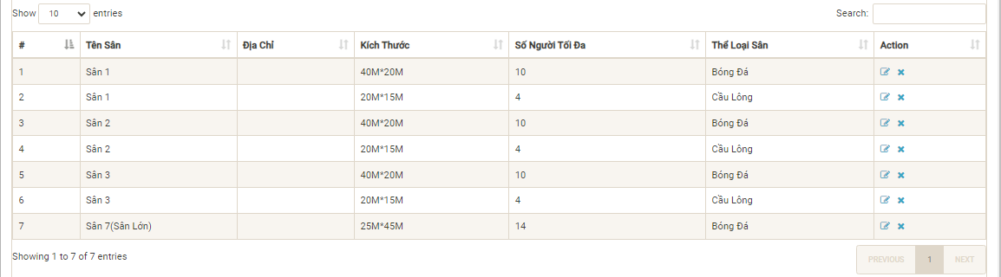

*Hình 55: Giao diện quản lí sân*

Giao diện giao nhiệm vụ cho trọng tài

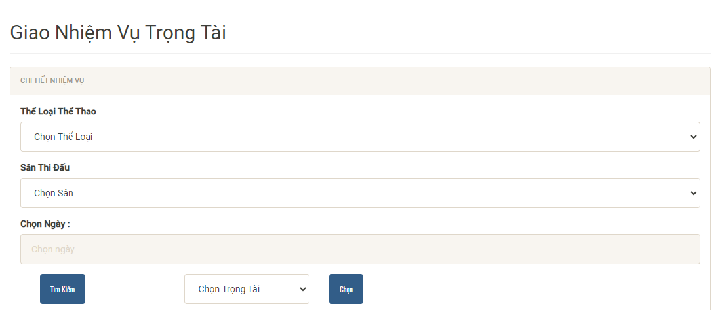

*Hình 56: Giao diện giao nhiệm vụ trọng tài*

Giao diện cập nhật trạng thái trận đấu.

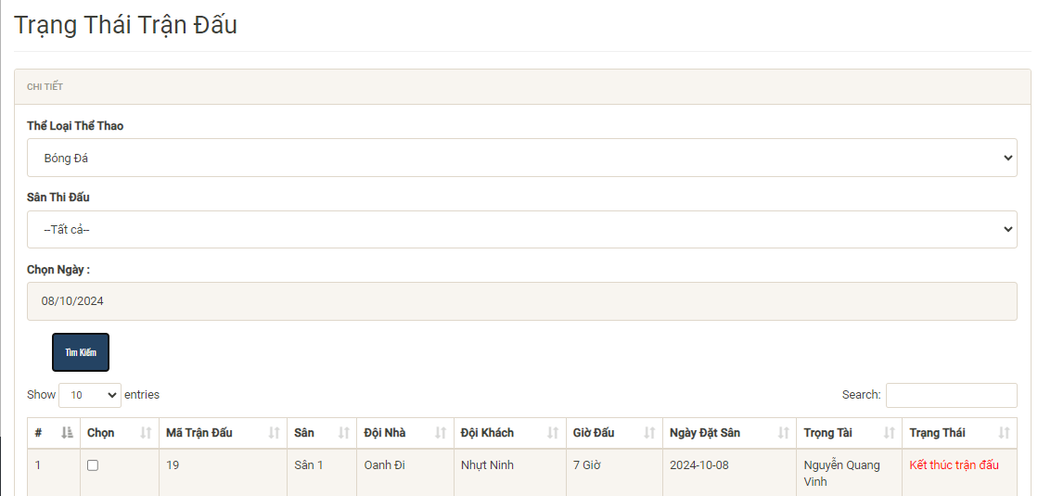

*Hình 57: Giao diện trạng thái thi đấu*

Giao diện cập nhật tỷ số.

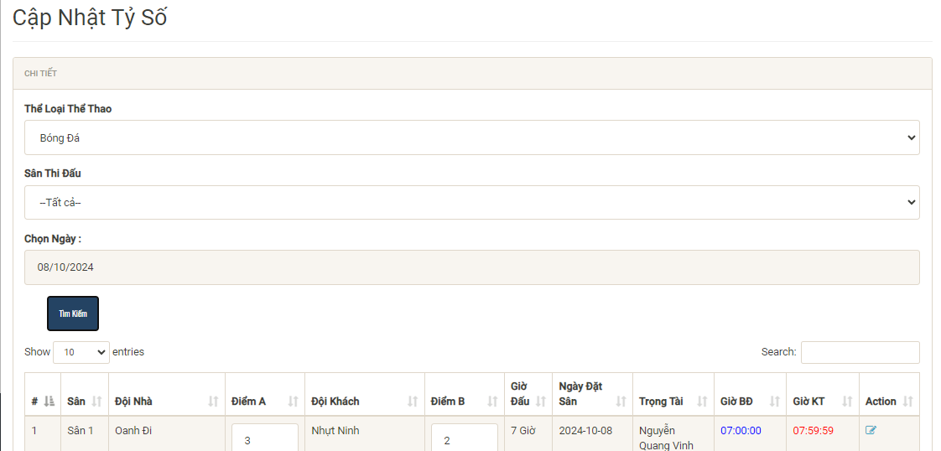

*Hình 58: Giao diện cập nhật tỷ số*

Giao diện danh mục nước uống.

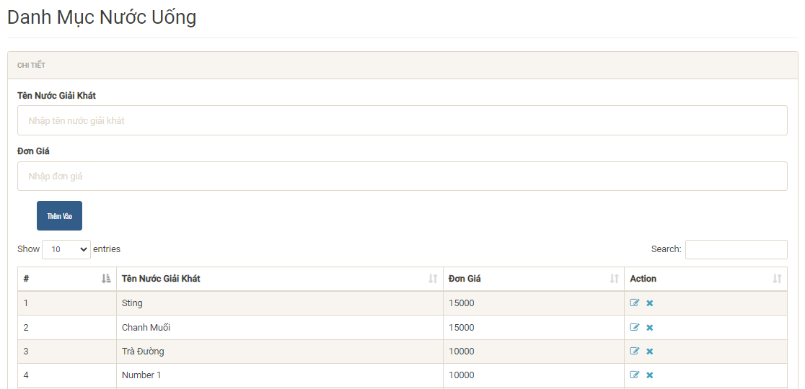

*Hình 59: Giao diện danh mục nước uống*

Giao diện thanh toán

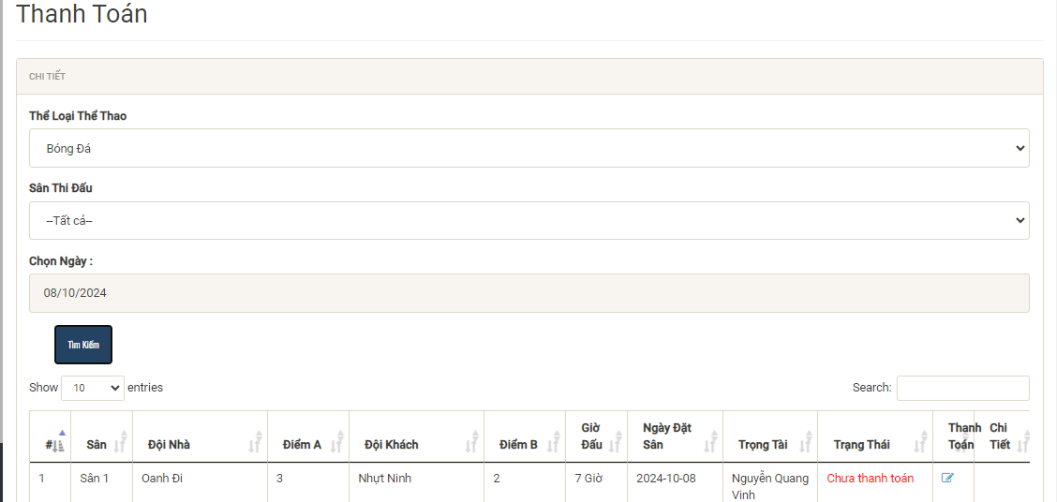

*Hình 60: Giao diện danh mục thanh toán*

Giao diện thanh toán sân đấu

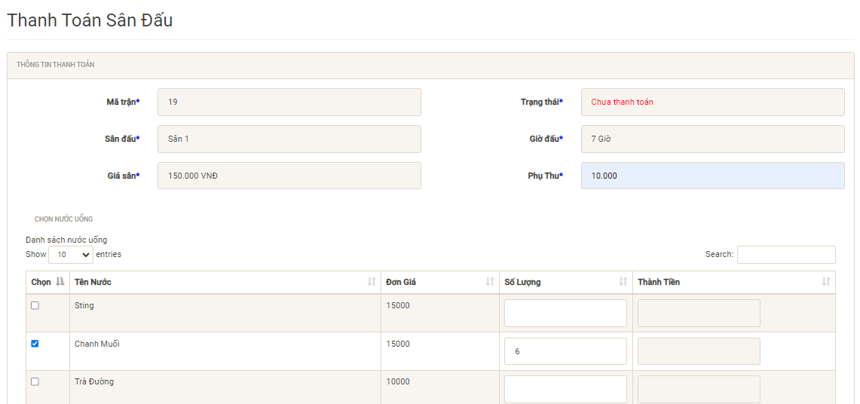

*Hình 61: Giao diện danh mục thanh toán sân*

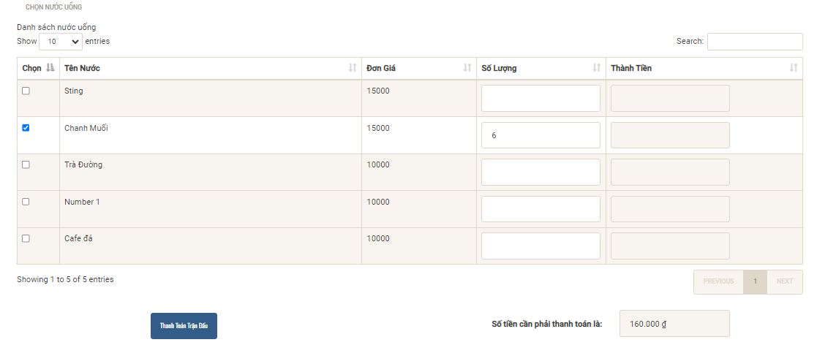

*Hình 62: Giao diện danh mục thanh toán sân*

Giao diện danh mục cơ sở vật chất

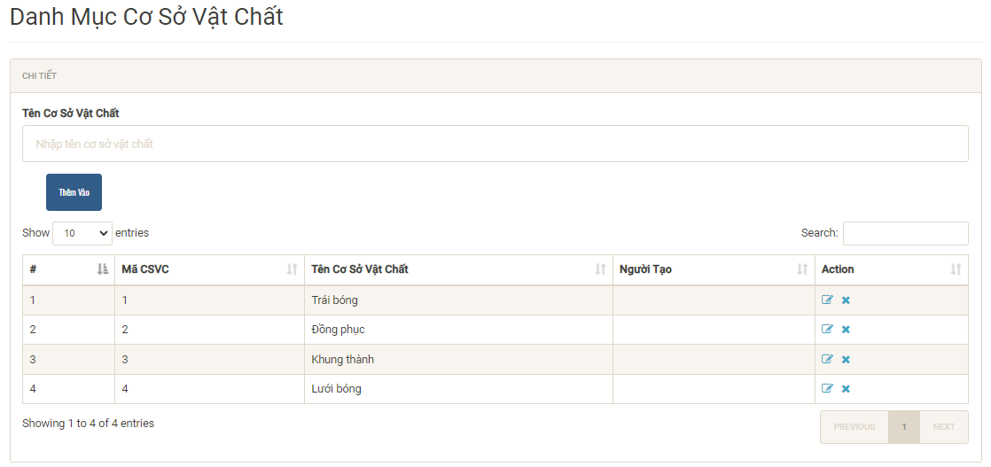

*Hình 63: Giao diện danh mục cơ sở vật chất*

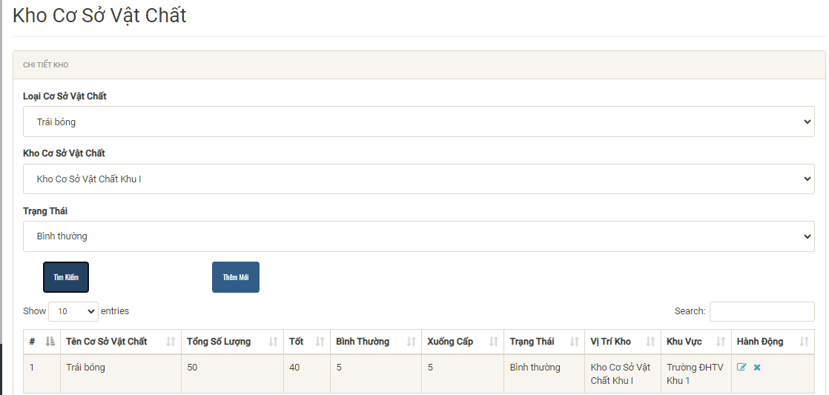

*Hình 64: Giao diện kho cơ sở vật chất*

Giao diện loại sản phẩm

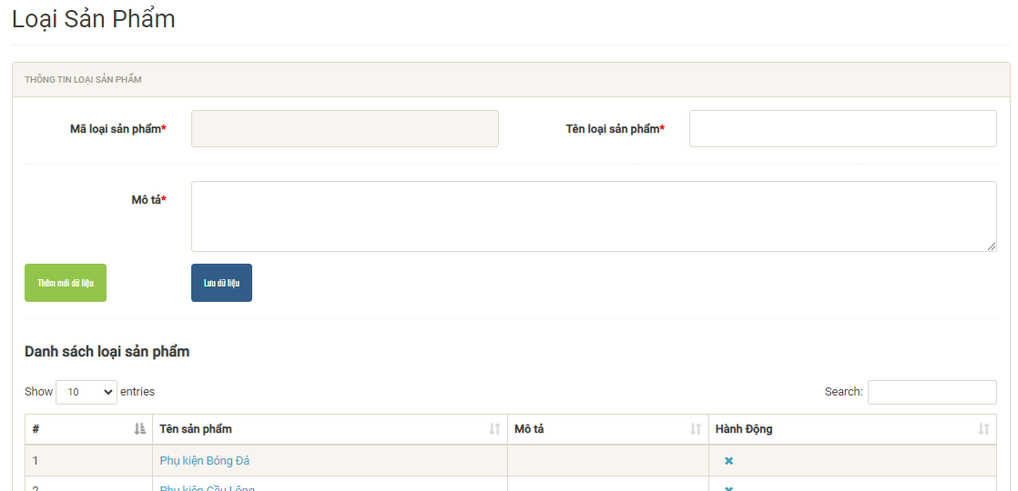

*Hình 65: Giao diện loại sản phẩm*

Giao diện sản phẩm thể thao.

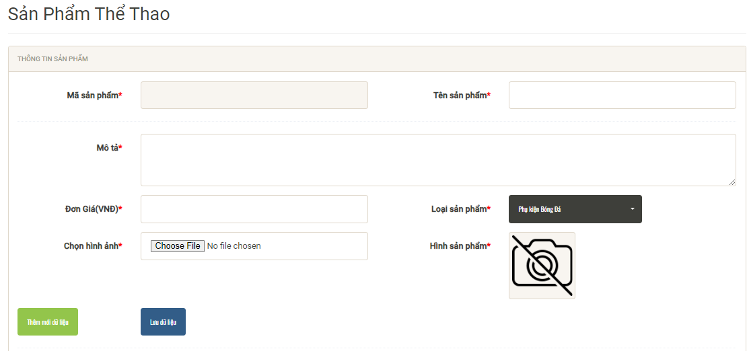

*Hình 66: Giao diện sản phẩm thể thao*

Giao diện danh sách sản phẩm.

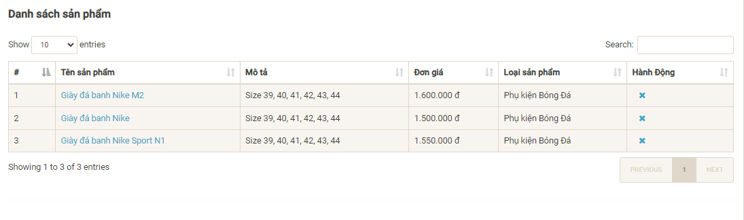

*Hình 67: Giao diện danh sách sản phẩm*

Giao diện bán hàng sản phẩm.

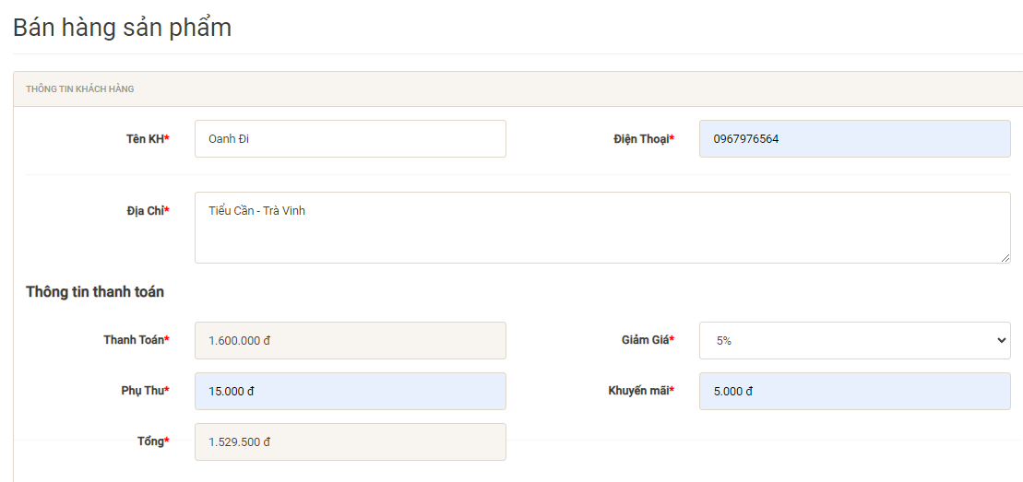

*Hình 68: Giao diện bán sản phẩm*

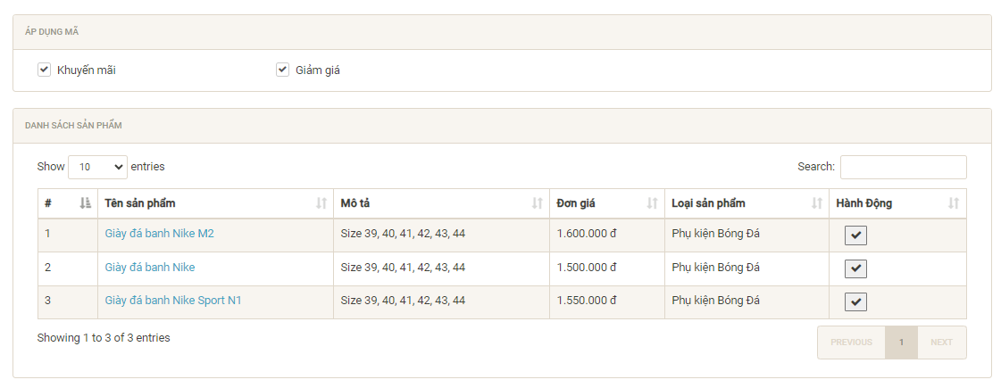

*Hình 69: Giao diện bán sản phẩm*

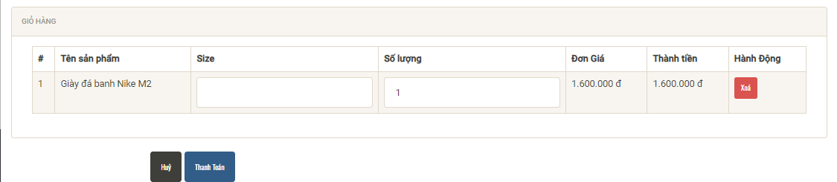

*Hình 70: Giao diện bán sản phẩm*

Giao diện thống kê doanh thu

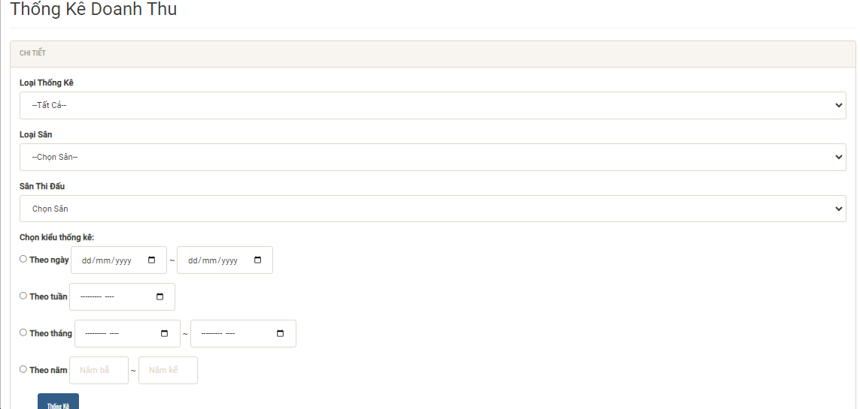

*Hình 71: Giao diện thống kê doanh thu*

*Giao diện quản lý lời chứng thực*

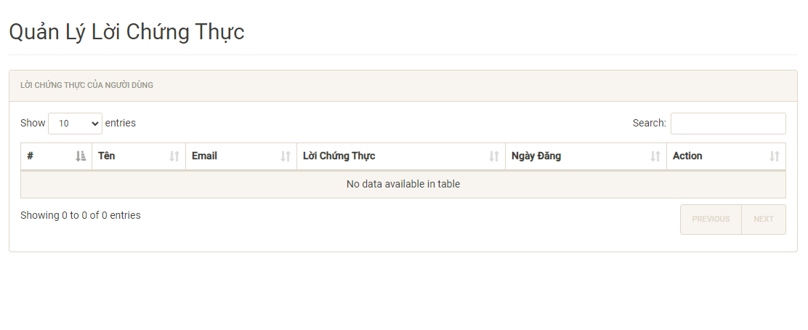

*Hình 72: Giao diện quản lý lời chứng thực*

Giao diện quản lý các yêu cầu liên hệ.

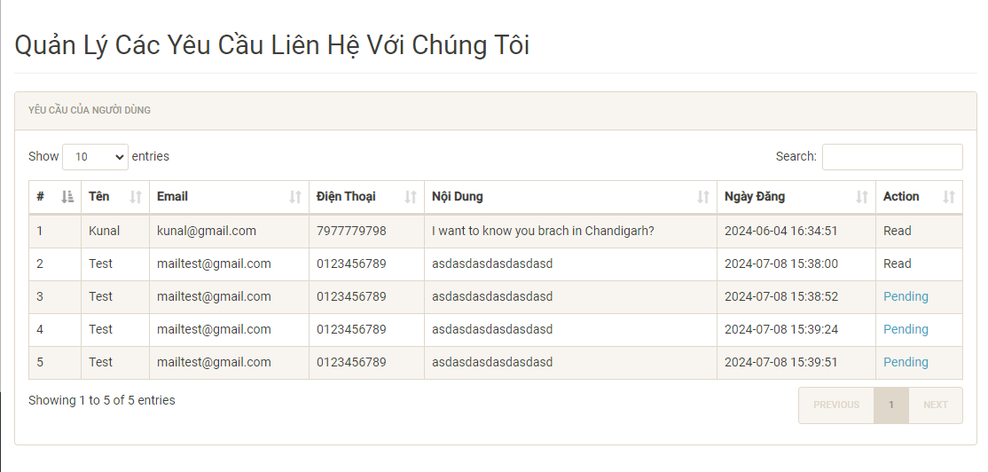

*Hình 73: Giao diện quản lý các yêu cầu liên hệ với chúng tôi*

Giao diện người dùng đã đăng ký.

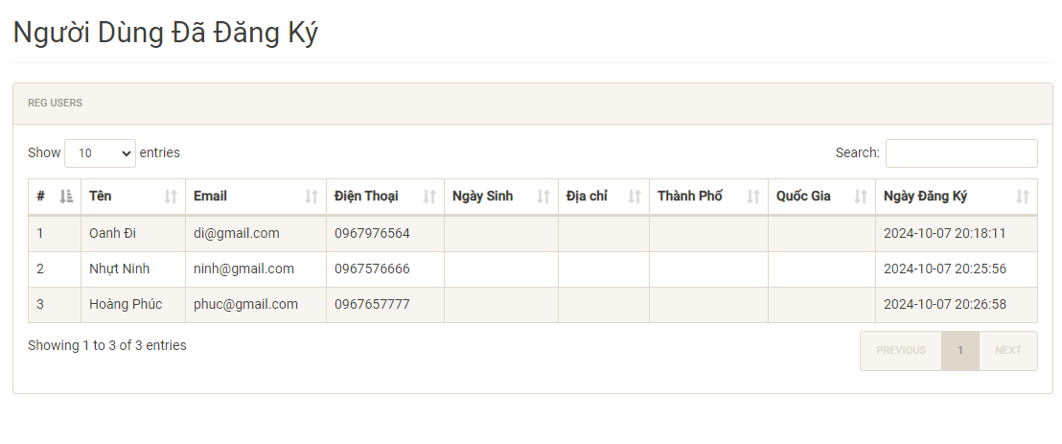

*Hình 74: Giao diện người dùng đã đăng ký*

Giao diện quản lý trang.

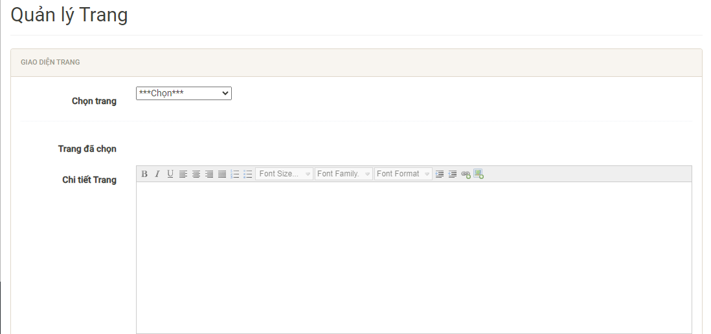

*Hình 75: Giao diện quản lý trang*

Giao diện quản lý bài viết.

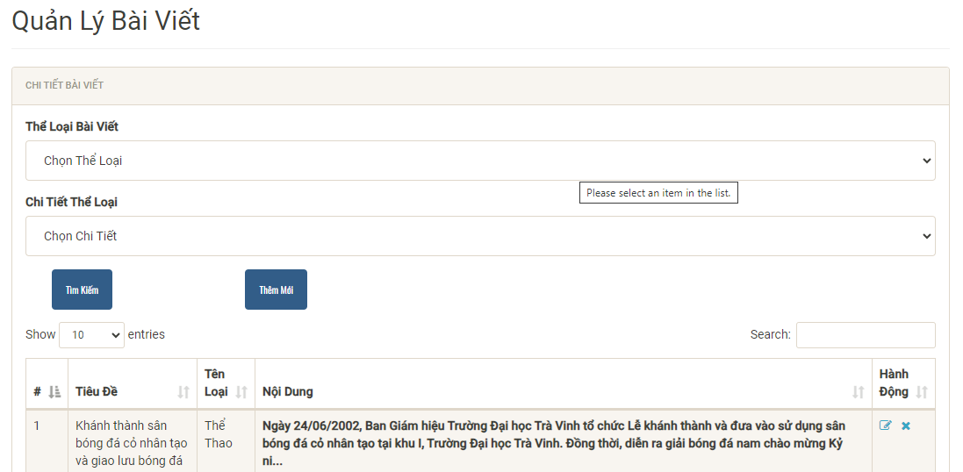

*Hình 76: Giao diện quản lý bài viết*

Giao diện cập nhật thông tin liên hệ.

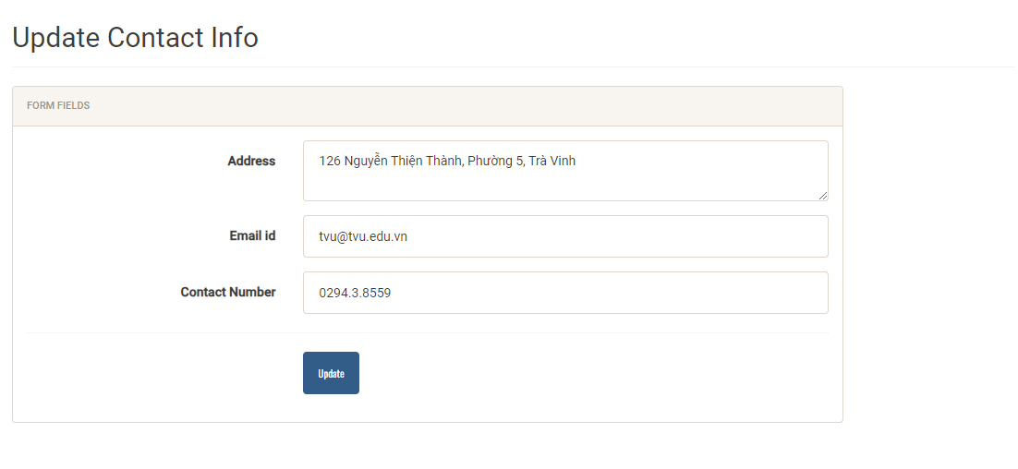

*Hình 77: Giao diện cập nhật thông tin liên hệ*

Giao diện quản lý người đăng ký.

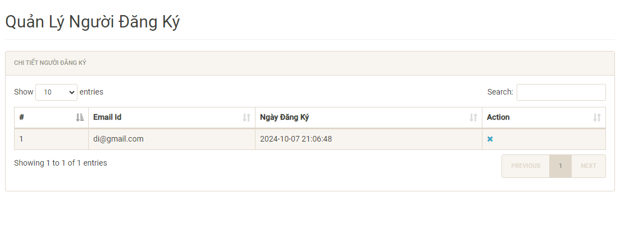

Hình 78: *Giao diện quản lý người đăng ký*

## 4.4 Hướng dẫn cài đặt

### 4.5.1 Cài phần mềm

Để chạy được hệ thống cần cài một phần mềm:

1. **Bước 1.** Lên google gõ XAMPP Download
2. **Bước 2.** Vào trang web, nhấn chọn vào file có đuôi .exe trên file tải xuống
3. **Bước 3.**Trên cửa sổ Set up, chọn các phần mềm mà bạn muốn cài đặt. Lưu ý nếu bạn muốn cài WordPress trên XAMPP, thì bắt buộc phải chọn các phần mềm MySQL, Apache, PHPMyAdmin. Chọn xong thì NEXT
4. **Bước 4.** Chọn thư mục cài XAMPP vào và nhấn NEXT
5. **Bước 5.** Đợi vài phút cài đặt, sau khi cài xong nhấn finish để kết thúc.

**Lưu ý**: Trước khi cài XAMPP không dùng đồng thời các công cụ tạo localhost khác, để tránh xung đột khi chạy. Chọn vào phần mềm cài đặt XAMPP tương thích: Windows, Linux, OS X. Máy của bạn là hệ điều hành gì thì chọn phiên bản đó.

### 4.5.2 Hướng dẫn Git source code về máy

Cách clone 1 project có sẵn từ GitHub về máy tính cần phải:

* 1. **Bước 1.** Truy cập vào đường link Github của dự án công khai(Public)

VD:https://github.com/OanhDi/tn-da20ttb-110120091-thachlamoanhdi-sport.git

* 1. **Bước 2.** Click vào button **“code”**, sau đó copy link HTTPS
  2. **Bước 3.** Tạo một folder chứa source code ( tạo trong ổ đĩa D và đặt tên). Mở This PC> Local Disk(D)> tên thêm mục đã đặt trước đó.
  3. **Bước 4.** Nhấp chuột phải và tên folder vừa tạo và Git Bash Here.
  4. **Bước 5.** Phần mềm Git sẽ hiện lên, bạn cần gõ lệnh “git clone + url vừa copy”

VD: git clone https://github.com/OanhDi/tn-da20ttb-110120091-thachlamoanhdi-sport.git

**Bước 6.** Mở folder và xem code được tải về chưa.

**Lưu ý**: Để clone được bài về cần tải phần mềm Git. Khi click phải chuột vào folder Git bash here chỉ hiện thị khi Git đã được tải về máy tính thành công.

# CHƯƠNG 5. KẾT LUẬN VÀ HƯỚNG PHÁT TRIỂN

## 5.1 Kết luận

* Xây dựng thành công hệ thống quản lý Khu liên hợp thể thao Trường Đại học Trà Vinh.
* Hoàn thiện các chức năng cho người dùng như đặt sân, lịch thi đấu, xem lịch thi đấu, xem danh sách đội bóng, liên hệ với sân, theo dõi sân, xem tin tức, sự kiện.
* Hoàn thành các chức năng cho quản trị viên như quản lí người dùng, quản lý sân, quản lý đội bóng, quản lý nhân viên, quản lý trận đấu, quản lý trang và bài viết, thanh toán, bán sản phẩm, nước uống, quản lý cơ sở vật chất và thống kê doanh thu.
* Giao diện thân thiện dễ sử dụng, các trang thông tin trang chủ có nội dung dễ đọc, màu sắc dễ nhìn.

## 5.2 Hướng phát triển

* Hỗ trợ đa ngôn ngữ, phát triển tích hợp nhiều ngôn ngữ để trang thông tin đa dạng và thu hút người xem.
* Tích hợp trang Live để phát trực tiếp các trận đấu giải diễn ra tại trường.
* Phát triển trang web thành app di động để người dùng thuận tiện hơn.

**DANH MỤC TÀI LIỆU THAM KHẢO**

[1] Phan Thị Phương Nam (2015), Tài liệu giảng dạy môn Hệ quản trị cơ sở

dữ liệu, Trường Đại học Trà Vinh.

[2] Phạm Minh Đương (2014) – Tài liệu giảng dạy môn Phân tích thiết kế hệ

thống thông tin, trường Đại học Trà Vinh.

[3] NXB Đại Học Sư Phạm (2005), Sách Nhập môn cơ sở dữ liệu.

[4] NXB Lao Động Xã Hội (2008), Giáo trình Nhập môn.

[5] NXB Lao Động Xã Hội (2009), Sách Microsoft SQL server 2008 quản trị cơ

sở dữ liệu - Quyển 1.

[6] NXB Lao Động Xã Hội (2010), Sách Microsoft SQL server 2008 quản trị cơ

sở dữ liệu - Quyển 2.